Министерство образования Республики Беларусь
Учреждение образования «Белорусский государственный университет
информатики и радиоэлектроники»

Факультет компьютерного проектирования
Кафедра проектирования информационно-компьютерных систем
Дисциплина «Технологии проектирования сложных информационных систем»

«К ЗАЩИТЕ ДОПУСТИТЬ»
Руководитель курсового проекта
Ассистент
________________ Е.Н. Котько
___.____.2026

ПОЯСНИТЕЛЬНАЯ ЗАПИСКА
к курсовому проекту
на тему:
«Проектирование и разработка программного средства прогнозирования объемов продаж с учетом мультиканальных маркетинговых активностей»

БГУИР КП 6-05-0611-01 004 ПЗ

Выполнил студент группы 314301
ГУГАЛЕВ Андрей Сергеевич
_______________________________
(подпись студента)
Курсовой проект представлен на проверку ___.____.2026
_______________________________
(подпись студента)

Минск 2026

СОДЕРЖАНИЕ

Введение 6
1 Анализ предметной области и постановка задачи на разработку 8
1.1 Характеристика предметной области и бизнес-процессов 8
1.2 Обоснование необходимости применения интеллектуального
решения 12
1.3 Анализ существующих аналогов и решений 13
1.4 Анализ научно-технических подходов и методов решения 16
1.5 Постановка задачи 21
2 Исследование и концептуальное моделирование предметной области. Разработка требований к программному решению 24
2.1 Описание бизнес-контекста и текущих процессов. Обоснование автоматизации 24
2.2 Разработка концепции интеллектуального решения и моделирование целевых процессов 27
2.3 Бизнес-требования и разработка пользовательских сценариев 30
2.4 Анализ требований к программному средству и разработка их спецификации 39
Список использованных источников 46

Введение

Продажи гостиничных услуг – число бронирований и выручка от проживания – зависят не только от сезонности и загрузки номерного фонда, но и от того, как предприятие продвигает себя на рынке. Современная гостиница одновременно использует несколько каналов: контекстную рекламу, социальные сети, рассылки по электронной почте и в мессенджерах, онлайн-агрегаторы бронирования (OTA), договоры с партнёрами и корпоративными клиентами, наружную рекламу и радио. Маркетинговый бюджет ограничен, поэтому от руководителя требуется заранее ответить на три вопроса: сколько будет продано при запланированных затратах, что именно даёт каждый канал и как перераспределить бюджет, чтобы результат был наибольшим.
На практике такие расчёты выполняются вручную в электронных таблицах и опираются на опыт специалиста. Этот подход не учитывает свойства рекламного воздействия, которые давно описаны в маркетинговой науке: эффект рекламы не исчезает в день окончания кампании, а переносится на следующие недели, и каждая следующая денежная единица, вложенная в один и тот же канал, приносит меньше предыдущей. Кроме того, продажи содержат выраженную годовую сезонность и тренд, поэтому прямое сопоставление «затраты – продажи» приводит к ошибочным выводам. Ошибка планирования выражается либо в недозагрузке номерного фонда, либо в нерационально потраченном бюджете.
Объектом исследования является процесс планирования продаж и маркетинговых активностей гостиничного предприятия. Предметом – методы и программные средства прогнозирования объёмов продаж с учётом затрат по нескольким маркетинговым каналам. Разработка выполняется как расширение существующей системы управления номерным фондом гостиницы (клиентская часть на Angular, серверная на Spring Boot, база данных PostgreSQL), поэтому новое программное средство встраивается в готовый контур хранения данных, авторизации и пользовательского интерфейса.
Целью курсового проекта является повышение точности планирования продаж и эффективности распределения маркетингового бюджета за счёт разработки программного средства прогнозирования объёмов продаж с учётом мультиканальных маркетинговых активностей.
Для достижения цели необходимо решить следующие задачи:
- Проанализировать предметную область, существующие аналоги и научно-технические подходы к прогнозированию продаж с учётом маркетинга.
- Смоделировать текущие и целевые бизнес-процессы, сформулировать бизнес-требования, пользовательские сценарии и спецификацию требований.
- Спроектировать архитектуру из клиентского, серверного и интеллектуального компонентов, модель данных и программные интерфейсы.
- Разработать интеллектуальный компонент в виде изолированного микросервиса: обучение моделей, прогноз с интервалом, разложение прогноза на вклады каналов и оптимизацию распределения бюджета.
- Обеспечить информационную безопасность: авторизацию, хранение паролей в зашифрованном виде, шифрование моделей и резервных копий, защиту канала между узлами.
- Выполнить тестирование и валидацию программного средства, подготовить руководства по установке и по работе пользователей.
Методы исследования: системный анализ и моделирование бизнес-процессов (BPMN 2.0, UML), математическое моделирование отклика продаж на рекламу, регрессионный анализ с регуляризацией, скользящая проверка прогнозных моделей, условная оптимизация, объектно-ориентированное проектирование.
Помимо нового модуля, выполнена доработка исходной системы: бронирование номеров переведено на выбор дат проживания с календарём занятости, выселение гостя засчитывается как состоявшееся проживание, а версии платформ приведены к актуальным на январь 2026 года без изменения поведения существующих функций.
Пояснительная записка состоит из введения, пяти разделов, заключения, списка использованных источников и приложений. В первом разделе выполнен анализ предметной области, аналогов и методов решения, поставлена задача. Во втором – построены модели процессов, сформулированы требования. Третий раздел посвящён проектированию и реализации. В четвёртом описаны тестирование и валидация, в пятом – руководства по установке и по работе с программным средством.

1 Анализ предметной области и постановка задачи на разработку

1.1 Характеристика предметной области и бизнес-процессов

1.1.1 Сфера деятельности предприятия и границы предметной области
Предметная область охватывает сбыт гостиничных услуг: продажу номерного фонда гостиницы и продвижение предприятия на рынке через несколько маркетинговых каналов. Рассматривается гостиница малого и среднего размера, у которой есть руководитель, менеджер по маркетингу и собственная система учёта номерного фонда. Номера реализуются как напрямую (сайт, телефон, партнёры), так и через онлайн-агрегаторы бронирования.
Границы предметной области включают сквозной процесс планирования продаж: от сбора данных о прошлых продажах и рекламных затратах и расчёта плана на период до размещения кампаний и сопоставления результата с планом. В контур рассмотрения входят прогнозирование числа бронирований и выручки от проживания, оценка вклада каждого канала продвижения и распределение маркетингового бюджета. В границы проекта не входят операционное управление номерным фондом (заселение, выселение, уборка), бухгалтерский учёт, динамическое ценообразование на отдельные даты и настройка рекламных кабинетов площадок.
1.1.2 Назначение и цели
Анализ и автоматизация предметной области выполняются для повышения точности планирования продаж и эффективности расходования маркетингового бюджета. Ключевыми целями предприятия являются рост выручки от проживания и загрузки номерного фонда при заданных затратах на продвижение, сокращение доли бюджета, потраченной в каналах с низкой отдачей, и сокращение времени подготовки плана продаж. Дополнительными целями служат прозрачность принимаемых решений: руководитель должен видеть, на каких допущениях построен план, и возможность быстро оценить последствия изменения затрат.
1.1.3 Понятийный аппарат
Для однозначного понимания процессов в предметной области применяются следующие термины и определения:
- Объём продаж – число бронирований и выручка от проживания за расчётный период; в проекте расчётным периодом служит неделя.
- Маркетинговый канал – способ донесения рекламного сообщения до потенциального гостя: контекстная реклама, социальные сети, рассылки, онлайн-агрегаторы (OTA), партнёры и корпоративные клиенты, наружная реклама и радио.
- Мультиканальные маркетинговые активности – одновременное использование нескольких каналов продвижения с раздельным планированием затрат по каждому из них.
- Кампания – запланированная реклама в одном канале на заданный период с определённым бюджетом.
- Эффект переноса (adstock) – свойство рекламы воздействовать на продажи не только в неделю затрат, но и в последующие недели с постепенным затуханием.
- Насыщение (убывающая отдача) – замедление роста эффекта канала при увеличении затрат: каждая следующая денежная единица приносит меньше предыдущей.
- Вклад канала – часть прогнозируемого объёма продаж, которая обеспечена затратами данного канала; остальная часть называется базой (продажи без рекламы: сезонность, тренд, праздники).
- Возврат на затраты (ROI) – отношение вклада канала к его затратам; предельная отдача – прирост продаж от одной дополнительной денежной единицы затрат при текущем уровне.
- Модель маркетингового микса (Marketing Mix Model, MMM) – статистическая модель, описывающая продажи как сумму базы и вкладов маркетинговых каналов [1, 2].
- Сценарий «что если» – расчёт прогноза при изменённом плане затрат без внесения изменений в реальные кампании.
- Интервал прогноза – диапазон, в который с заданной вероятностью (в проекте 80 %) попадёт фактическое значение.
Единая терминология исключает неоднозначность при проектировании архитектуры программного средства и описании алгоритмов.
1.1.4 Специфика и регламенты
Продажи гостиничных услуг имеют выраженную годовую сезонность (пик в летний период и в праздничные недели, спад в межсезонье), поэтому сравнивать продажи «до» и «после» рекламы без учёта сезона нельзя. Бюджет продвижения утверждается руководителем гостиницы на период (месяц, квартал, год) и распределяется между каналами менеджером по маркетингу. Условия работы с онлайн-агрегаторами определяются договорами и включают комиссию с каждого бронирования, а объёмы платной рекламы – ограничениями площадок. Рекламная деятельность регулируется законодательством о рекламе. Программное средство не обрабатывает персональные данные гостей: используются только агрегированные недельные показатели, что исключает применение ограничений, связанных с обработкой персональных данных [3].
1.1.5 Контур взаимодействия
В предметной области взаимодействуют следующие участники и информационные системы.
Внутренние пользователи: менеджер по маркетингу, который планирует кампании и распределяет бюджет; руководитель (директор) гостиницы, утверждающий бюджет и оценивающий результаты; администратор системы, отвечающий за справочники, обучение моделей и сохранность данных.
Внешний контур: рекламные площадки и онлайн-агрегаторы бронирования, партнёры и корпоративные клиенты, поставляющие потоки бронирований. Информационный контур включает систему управления номерным фондом гостиницы, электронные таблицы менеджера и личные кабинеты рекламных площадок, из которых берутся данные о затратах.
1.1.6 Описание ключевых бизнес-процессов
В предметной области выделяются следующие взаимосвязанные процессы:
- Основные процессы: планирование маркетинга и бюджета на период, размещение рекламных кампаний по каналам, приём и оформление бронирований, контроль исполнения плана продаж.
- Вспомогательные процессы: учёт рекламных затрат, ведение справочника каналов, подготовка отчётов для руководителя.
- Инициализирующие входы: наступление планового периода и существенное отклонение фактических продаж от плана.
- Обеспечивающие входы: история недельных продаж, данные о затратах по каналам, ограничения бюджета и условия площадок.
- Основные выходы: утверждённый план затрат по каналам и ожидаемый объём продаж на период.
- Аналитические выходы: оценка вклада каждого канала, возврат на затраты, рекомендации по перераспределению бюджета.
- Принятие решений основано на сопоставлении ожидаемого эффекта каналов с их стоимостью и на допущениях менеджера о влиянии рекламы.
Понимание логики этих процессов и точек принятия решений является основой для их дальнейшего моделирования и автоматизации.
1.1.7 Краткое описание информационных потоков
Информационный обмен носит циклический характер. Фактические бронирования и выручка накапливаются в системе управления номерным фондом и в отчётах площадок. Менеджер по маркетингу вручную переносит их в электронные таблицы вместе с данными о затратах из рекламных кабинетов, рассчитывает план и согласует его с руководителем. Утверждённый план превращается в настройки кампаний на площадках, а результаты по итогам периода снова возвращаются в таблицы. Разрабатываемое программное средство заменяет ручной перенос и расчёт: данные хранятся в единой базе, прогноз и разложение по каналам формируются автоматически, а менеджер получает результат в виде графиков и таблиц.
1.1.8 Объекты и бизнес-сущности
Функционирование предметной области опирается на следующие информационные сущности:
- Маркетинговый канал характеризуется кодом, названием, типом (платная реклама, собственные каналы, партнёры, офлайн-реклама) и признаком активности.
- Кампания связана с каналом и описывается названием, датами начала и окончания, бюджетом на весь период и примечанием.
- Недельные продажи содержат дату начала недели (понедельник), число бронирований и выручку.
- Модель прогноза хранит версию, показатель (выручка или бронирования), алгоритм-победитель, метрики качества и период обучающих данных.
- Эффект канала – оцениваемые моделью параметры канала: перенос, насыщение, вклад, возврат на затраты и предельная отдача.
- Сценарий затрат задаёт изменения плана по каналам (множители и постоянные недельные затраты) для расчёта «что если».
- Пользователь системы обладает ролью (администратор, менеджер), определяющей доступ к функциям.
Сущности и связи между ними образуют реляционную модель данных, описанную в подразделе 2.4.
1.1.9 Бизнес-правила и ограничения
Математическая модель и логика программного средства подчиняются следующим правилам:
- Затраты канала не могут быть отрицательными, а бюджет кампании должен быть задан для периода продолжительностью не более 400 дней.
- Недельные затраты кампании определяются распределением бюджета равномерно по дням периода; затраты за прошедшие недели считаются фактом, за будущие – планом.
- Эффект рекламного канала неотрицателен: отрицательной рекламы не бывает, поэтому вклад канала не может быть меньше нуля.
- Рекомендуемые затраты канала не должны выходить за пределы, в которых модель наблюдала данные (не более 1,5 максимума наблюдавшихся затрат).
- Для обучения модели требуется история продаж не менее 64 недель; пропуски до четырёх недель подряд заполняются автоматически.
- Рекомендация оптимизатора носит совещательный характер и применяется только решением менеджера.
Соблюдение этих ограничений необходимо для получения реалистичных прогнозов и рекомендаций, пригодных для практического применения.
1.1.10 Потребность в разработке программного средства
Рассматриваемый ключевой процесс – планирование продаж и распределение маркетингового бюджета гостиницы. По мере роста числа каналов и кампаний существующий ручной процесс перестаёт отвечать требованиям. Расчёты в электронных таблицах рассчитаны на один-два канала и не учитывают ни перенос эффекта рекламы на следующие недели, ни убывающую отдачу; сезонность либо игнорируется, либо учитывается грубо, например, как рост относительно прошлого года.
Данные разрознены: продажи хранятся в системе учёта, затраты – в кабинетах площадок, план – в файле менеджера. Каждый пересчёт плана при изменении бюджета занимает значительное время, поэтому сценарии «что если» рассматриваются редко. Согласование плана с руководителем происходит без количественной оценки доверия к нему: неизвестно, насколько прогноз может ошибаться. В результате часть бюджета направляется в каналы, уже близкие к насыщению, а каналы с высокой предельной отдачей остаются недофинансированными.
Для устранения этих недостатков необходимо программное средство, которое хранит данные в едином защищённом месте, прогнозирует число бронирований и выручку с интервалом, разлагает прогноз на базу и вклады каналов и предлагает распределение бюджета, увеличивающее ожидаемый эффект. Разработка напрямую связана с целями предприятия: повышением отдачи маркетинговых вложений, ускорением и обоснованностью планирования, снижением рутинной аналитической нагрузки на менеджера.

1.2 Обоснование необходимости применения интеллектуального решения

Задача оценки отклика продаж на рекламу не решается стандартными средствами автоматизации учёта. Простое суммирование и сопоставление «затраты – продажи» неверно по трём причинам. Во-первых, продажи содержат сезонность и тренд, которые нельзя отделить от рекламного эффекта без статистической модели. Во-вторых, действие рекламы растянуто во времени и описывается нелинейными зависимостями: переносом эффекта и насыщением [4, 2]. В-третьих, затраты по каналам планируются одновременно, поэтому вклады нужно разделять в условиях взаимной корреляции затрат [1].
Количество параметров (перенос и насыщение для каждого канала, сезонные и праздничные эффекты, тренд) и необходимость проверять их на данных, которые модель не видела при обучении, делают ручной расчёт нецелесообразным. Применение методов машинного обучения и статистического моделирования позволяет решить следующие задачи:
- Прогнозировать число бронирований и выручку на горизонте от четырёх до 52 недель при заданном плане затрат по каналам.
- Отделять базовый уровень продаж (сезонность, тренд, праздники) от эффекта рекламы и оценивать вклад каждого канала.
- Оценивать насыщение каналов и предельную отдачу, то есть определять, где дополнительные вложения ещё эффективны.
- Находить распределение заданного бюджета между каналами, максимизирующее ожидаемый вклад маркетинга при ограничениях долей.
- Оценивать неопределённость прогноза и контролировать деградацию точности модели по мере поступления новых данных.
Внедрение интеллектуального решения должно обеспечить следующие результаты:
- Снижение ошибки прогноза не менее чем на 15 % относительно ориентира «как в то же время прошлого года».
- Сокращение времени подготовки плана с нескольких часов ручной работы до нескольких секунд расчёта.
- Рост ожидаемого эффекта бюджета не менее чем на 10 % по сравнению с исходным планом при той же сумме затрат.
- Количественную оценку вклада и возврата для каждого канала вместо экспертных предположений.
- Сохранение работоспособности при отказе интеллектуального компонента за счёт упрощённого прогноза по сезонности.
Таким образом, планирование превращается из разовой экспертной оценки в воспроизводимый, проверяемый и регулярно обновляемый процесс, а руководитель получает обоснованную оценку рисков и возможностей.

1.3 Анализ существующих аналогов и решений

1.3.1 Выбор ключевых аналогов в ходе мониторинга рынка и общая их характеристика
Для определения направления разработки и поиска ценностного предложения проведён мониторинг рынка программного обеспечения для оценки маркетинговой эффективности и управления доходами гостиниц. В качестве объектов анализа выбраны решения двух классов:
- Robyn (Meta) и Meridian (Google) – открытые библиотеки моделирования маркетингового микса, прямые аналоги по методу: они оценивают вклад каналов, перенос и насыщение и распределяют бюджет [5, 6].
- IDeaS G3 RMS и Duetto GameChanger – коммерческие системы управления доходами гостиниц, косвенные аналоги по предметной области: они прогнозируют спрос и рекомендуют цены, но не раскладывают продажи по маркетинговым каналам [7, 8].
Сравнительная характеристика выбранных продуктов и их функциональных возможностей приведена в таблице 1.1.

Таблица 1.1 – Сравнительная характеристика систем-аналогов
Характеристика аналога | Значение
1 | 2
Название аналога | Robyn
Компания-разработчик | Meta Platforms, Inc. (Meta Marketing Science)
URL официального сайта | https://facebookexperimental.github.io/Robyn/
Продолжение таблицы 1.1
1 | 2
Назначение аналога | Открытый пакет для построения моделей маркетингового микса: оценка эффективности каналов, кривых отдачи и распределения бюджета
URL страницы с функциональностью | https://github.com/facebookexperimental/Robyn
Функциональность Robyn | 1 Регуляризованная (гребневая) регрессия для устойчивости к мультиколлинеарности  2 Преобразования переноса эффекта (adstock) и насыщения  3 Автоматический подбор гиперпараметров эволюционным алгоритмом  4 Разложение ряда на тренд, сезонность и праздники  5 Градиентное распределение бюджета и кривые отдачи
Название аналога | Meridian
Компания-разработчик | Google LLC
URL официального сайта | https://developers.google.com/meridian
Назначение аналога | Открытая байесовская модель маркетингового микса для оценки вклада каналов, возврата на затраты и планирования бюджета
URL страницы с функциональностью | https://developers.google.com/meridian/docs/post-modeling/scenario-planning-and-future-budget-optimization
Функциональность Meridian | 1 Байесовский вывод с оценкой неопределённости всех параметров  2 Перенос эффекта и насыщение (функция Хилла) для каждого канала  3 Учёт охвата и частоты рекламных контактов  4 Калибровка по результатам экспериментов через априорные распределения  5 Оптимизация бюджета: фиксированная сумма, целевой ROI, целевой предельный ROI
Название аналога | IDeaS G3 RMS
Компания-разработчик | IDeaS Revenue Solutions (компания группы SAS)
URL официального сайта | https://ideas.com/
Назначение аналога | Система управления доходами гостиниц: прогноз спроса, оптимизация цен и контроль доступности номеров
URL страницы с функциональностью | https://help.ideas.com/g3rms_rp/Content/About/About.htm
Функциональность IDeaS G3 RMS | 1 Прогноз спроса по сегментам и типам номеров  2 Рекомендации по ценам и непрерывное ценообразование  3 Контроль доступности и овербукинга  4 Использование данных о конкурентах и рынке  5 Передача решений в системы продаж
Название аналога | Duetto GameChanger
Компания-разработчик | Duetto (США)
URL официального сайта | https://www.duettocloud.com/
Продолжение таблицы 1.1
1 | 2
Назначение аналога | Облачная платформа управления доходами гостиниц с моделью открытого ценообразования по сегментам, каналам и типам номеров
URL страницы с функциональностью | https://www.duettocloud.com/en-us/platform/gamechanger
Функциональность Duetto GameChanger | 1 Открытое ценообразование: независимые цены для сегмента, канала и типа номера  2 Прогнозирование выручки, в том числе при малой истории  3 Использование данных реального времени и нескольких источников  4 Сводная отчётность и прогнозы в одном интерфейсе

Данные таблицы 1.1 показывают, что существующие продукты либо оценивают вклад маркетинговых каналов, но рассчитаны на специалистов по данным и не интегрированы в учёт гостиницы, либо управляют доходами гостиницы, но не раскладывают продажи по маркетинговым каналам и не оптимизируют рекламный бюджет. Это определяет необходимость анализа сильных и слабых сторон интеллектуальных подсистем.
1.3.2 SWOT-анализ интеллектуальной части конкурентов
Для поиска свободного рыночного положения проведён анализ сильных и слабых сторон интеллектуальных подсистем рассмотренных аналогов. Результаты представлены в виде матрицы SWOT в таблице 1.2.

Таблица 1.2 – SWOT-анализ интеллектуальных возможностей систем-аналогов
Категория анализа | Выявленные характеристики
Сильные стороны (Strengths) | Зрелые статистические методы: регуляризованная регрессия, байесовский вывод, прогнозирование по сегментам и типам номеров. Открытая методология Robyn и Meridian, проверенная в промышленной практике.
Слабые стороны (Weaknesses) | Пакеты Robyn и Meridian требуют знаний программирования и статистики, не имеют ролевого интерфейса, хранилища данных и интеграции с учётом гостиницы; Meridian оценивает инкрементальную часть продаж, а не полный прогноз. Коммерческие RMS имеют закрытый код и лицензии, ориентированы на цены, а не на маркетинговые каналы.
Возможности (Opportunities) | Объединить в одном локальном решении полный прогноз с интервалом, разложение на базу и вклады каналов, сценарии «что если» и оптимизацию бюджета; ориентировать продукт на небольшую гостиницу без штата аналитиков; развернуть на собственном сервере без передачи данных вовне.
Угрозы (Threats) | Быстрое развитие облачных RMS и бесплатных библиотек MMM. Ограниченный объём реальной истории продаж у малой гостиницы снижает точность модели. Коллинеарность затрат разных каналов затрудняет надёжное разделение их вкладов [1].

Результаты SWOT-анализа подтверждают целесообразность собственной разработки. Проектируемое решение должно сочетать открытость и объяснимость методов MMM с интерфейсом, хранилищем и ролями полноценного приложения, а также предоставлять предупреждения о ненадёжности оценок там, где данные не позволяют разделить вклады каналов.
1.3.3 Конкурентные преимущества проектируемого решения и требования к MVP
Уникальное ценностное предложение разрабатываемого программного средства заключается в предоставлении гостинице независимой интеллектуальной среды, объединяющей прогноз объёма продаж, оценку вклада мультиканальных активностей и оптимизацию бюджета в одном приложении, встроенном в систему управления номерным фондом.
Для проверки гипотез и запуска первой версии продукта зафиксированы следующие требования к минимально жизнеспособному продукту (MVP):
- Хранение каналов, кампаний и недельных продаж в базе данных с возможностью ручного ввода и загрузки из файла CSV.
- Обучение и сравнение нескольких алгоритмов прогноза скользящей проверкой, автоматический выбор лучшего.
- Прогноз показателя на горизонте до 52 недель с интервалом, разложением на базу и вклады каналов и сравнением с прошлым годом.
- Сценарии «что если» и оптимизация распределения бюджета с ограничениями долей по каналам.
- Изоляция интеллектуального компонента в отдельный сервис и работа системы при его недоступности.
Реализация минимального функционала позволит проверить математический аппарат на данных предприятия и подготовит основу для наращивания интеллектуальных возможностей.

1.4 Анализ научно-технических подходов и методов решения

1.4.1 Формализация задачи с интеллектуальной составляющей
С точки зрения теории прогнозирования разрабатываемая система решает две взаимосвязанные задачи: прогнозирование временного ряда продаж при заданных внешних регрессорах (затратах по каналам) и условную оптимизацию распределения затрат. Введём обозначения: $\text{t}\text{ = }\text{1}\text{,}\text{…}\text{,}\text{T}$ – номер недели; ${\text{y}}_{\text{t}}$ – показатель продаж за неделю $\text{t}$ (число бронирований или выручка); $\text{k}\text{ = }\text{1}\text{,}\text{…}\text{,}\text{K}$ – номер маркетингового канала; ${\text{x}}_{\text{k}\text{,}\text{t}}$ – затраты канала $\text{k}$ в неделю $\text{t}$.
Эффект переноса описывается геометрическим затуханием накопленного воздействия [4, 2]:

${\text{A}}_{\text{k}\text{,}\text{t}}\text{ = }\left(\text{1}\text{ − }{\text{λ}}_{\text{k}}\right)\text{·}{\text{x}}_{\text{k}\text{,}\text{t}}\text{ + }{\text{λ}}_{\text{k}}\text{·}{\text{A}}_{\text{k}\text{,}\text{t}\text{ − }\text{1}}$ (1.1)

где ${\text{A}}_{\text{k}\text{,}\text{t}}$ – накопленный уровень воздействия канала $\text{k}$ в неделю $\text{t}$; ${\text{λ}}_{\text{k}}$ – доля эффекта, переходящая на следующую неделю, $\text{0}\text{ ≤ }{\text{λ}}_{\text{k}}\text{ < }\text{1}$.
Убывающая отдача (насыщение) задаётся вогнутой функцией; в проекте использована экспоненциальная форма, удобная для оптимизации и допускающая однозначную интерпретацию:

${\text{S}}_{\text{k}}\left(\text{a}\right)\text{ = }\text{1}\text{ − }{\text{e}}^{\text{−}\text{a}\text{/}{\text{κ}}_{\text{k}}}$ (1.2)

где ${\text{κ}}_{\text{k}}$ – масштаб насыщения канала: при затратах порядка ${\text{κ}}_{\text{k}}$ достигается около 63 % предельного эффекта.
Графически перенос эффекта и насыщение показаны на рисунке 1.1: после остановки затрат накопленный эффект затухает постепенно (а), а рост эффекта при увеличении затрат замедляется и стремится к пределу канала (б).

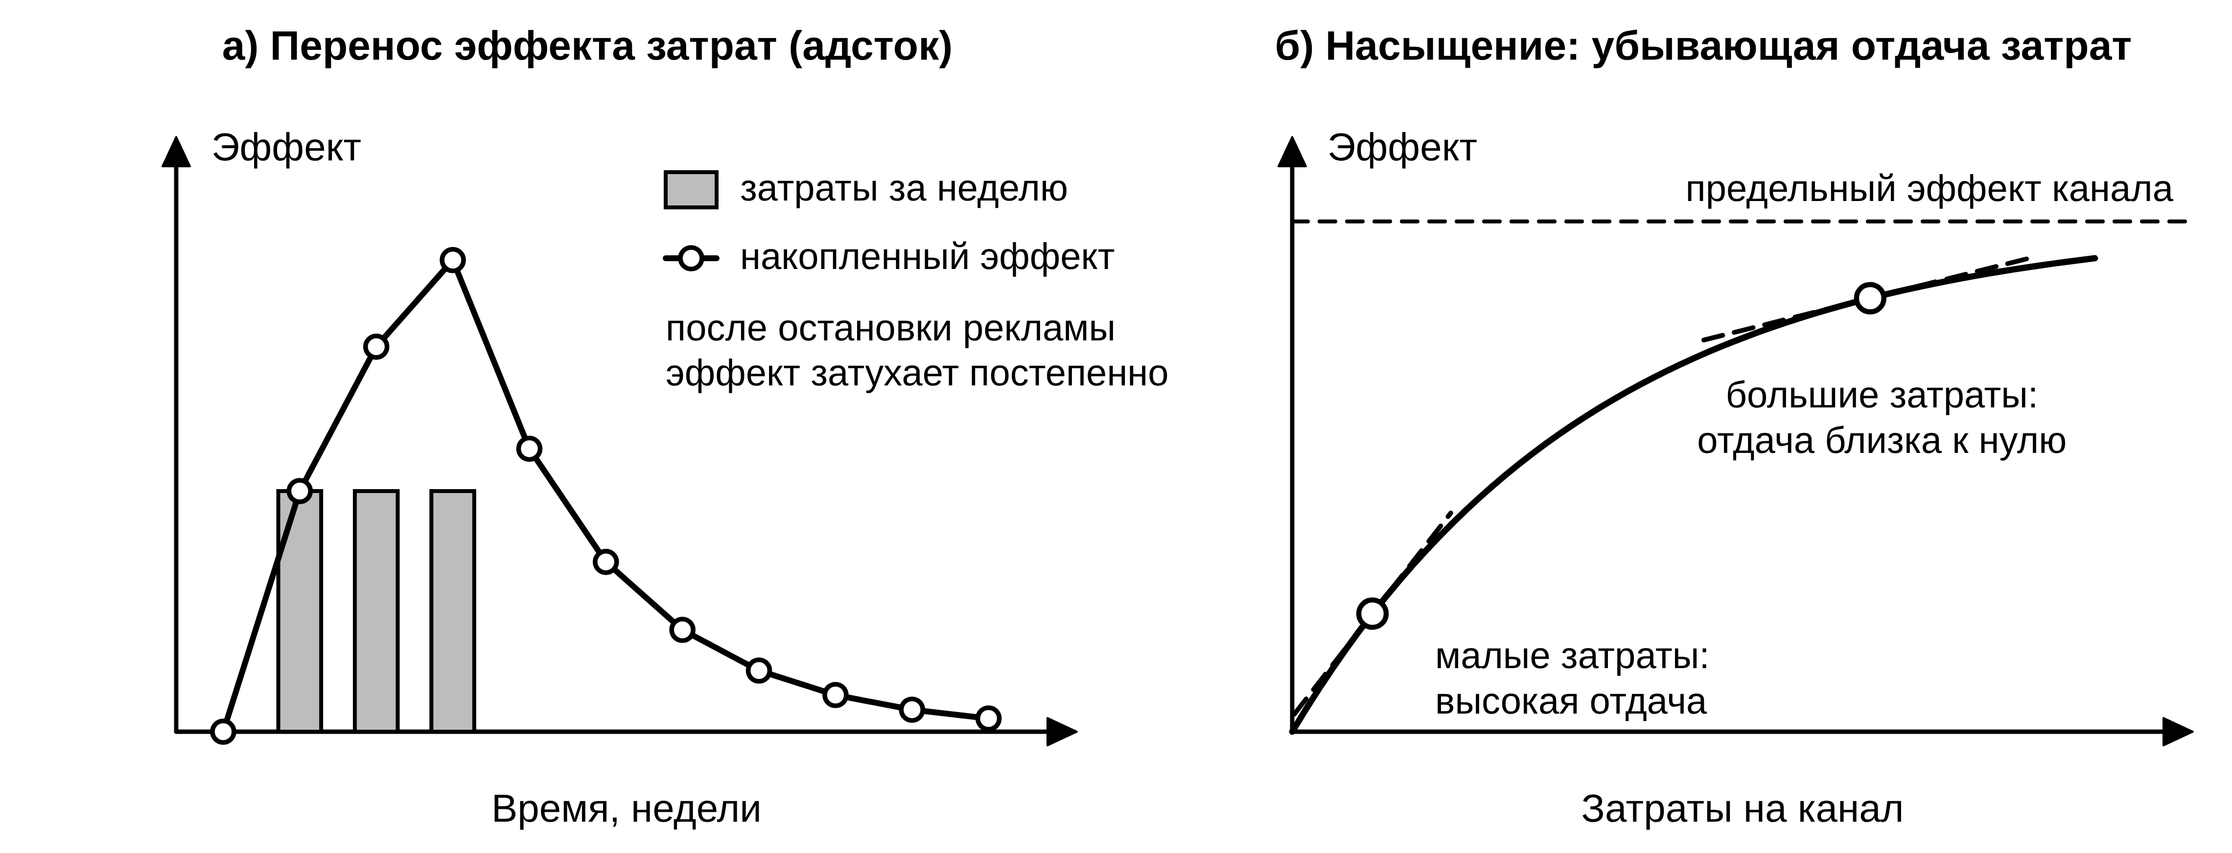
Рисунок 1.1 – Перенос эффекта затрат (адсток) и насыщение канала

Продажи моделируются как сумма базы и вкладов каналов с поправкой на рост масштаба бизнеса:

${\text{y}}_{\text{t}}\text{ = }\left(\text{1}\text{ + }\text{g}{\text{τ}}_{\text{t}}\right)\text{·}\left[{\text{B}}_{\text{t}}\text{ + }\sum_{\text{k}\text{ = }\text{1}}^{\text{K}}{{\text{β}}_{\text{k}}\text{·}{\text{S}}_{\text{k}}\left({\text{A}}_{\text{k}\text{,}\text{t}}\right)}\right]\text{ + }{\text{ε}}_{\text{t}}$ (1.3)

где ${\text{B}}_{\text{t}}$ – база (продажи без рекламы); ${\text{β}}_{\text{k}}\text{ ≥ }\text{0}$ – максимальный недельный эффект канала $\text{k}$; $\text{g}$ – годовой темп роста; ${\text{τ}}_{\text{t}}$ – время в годах; ${\text{ε}}_{\text{t}}$ – случайная ошибка. База включает константу, годовые сезонные гармоники и праздники:

${\text{B}}_{\text{t}}\text{ = }{\text{b}}_{\text{0}}\text{ + }\sum_{\text{m}\text{ = }\text{1}}^{\text{M}}{\left({\text{a}}_{\text{m}}\text{sin}\text{2}\text{π}\text{m}{\text{s}}_{\text{t}}\text{ + }{\text{c}}_{\text{m}}\text{cos}\text{2}\text{π}\text{m}{\text{s}}_{\text{t}}\right)}\text{ + }\sum_{\text{h}}{{\text{η}}_{\text{h}}{\text{H}}_{\text{h}\text{,}\text{t}}}$ (1.4)

где ${\text{s}}_{\text{t}}$ – доля года, прошедшая к неделе $\text{t}$; ${\text{H}}_{\text{h}\text{,}\text{t}}$ – признак праздничной недели $\text{h}$.
Параметры ${\text{b}}_{\text{0}}$, ${\text{a}}_{\text{m}}$, ${\text{c}}_{\text{m}}$, ${\text{η}}_{\text{h}}$, ${\text{β}}_{\text{k}}$ находятся регуляризованным методом наименьших квадратов с ограничением неотрицательности коэффициентов каналов [9, 10]:

$\text{min} \left[\sum_{\text{t}\text{ = }\text{1}}^{\text{T}}{{\left({\text{y}}_{\text{t}}\text{ − }{\hat{\text{y}}}_{\text{t}}\right)}^{\text{2}}}\text{ + }\text{α}\sum_{\text{j}}{{\text{θ}}_{\text{j}}^{\text{2}}}\right]\text{,} {\text{β}}_{\text{k}}\text{ ≥ }\text{0}$ (1.5)

где ${\hat{\text{y}}}_{\text{t}}$ – расчётное значение; ${\text{θ}}_{\text{j}}$ – регуляризуемые коэффициенты; $\text{α}$ – сила регуляризации. Нелинейные параметры ${\text{λ}}_{\text{k}}$, ${\text{κ}}_{\text{k}}$, число гармоник, $\text{α}$ и $\text{g}$ подбираются поиском по сетке с блочной кросс-валидацией только на обучающем окне.
Качество прогноза оценивается взвешенной средней абсолютной ошибкой (WAPE) на неделях, которые модель не видела при обучении [11]:

$\text{WAPE}\text{ = }\frac{\sum_{\text{t}}{\left|{\text{y}}_{\text{t}}\text{ − }{\hat{\text{y}}}_{\text{t}}\right|}}{\sum_{\text{t}}{{\text{y}}_{\text{t}}}}$ (1.6)

Интервал прогноза строится по эмпирическим квантилям относительных ошибок на проверочных окнах (подход, родственный конформному прогнозированию [12]):

$\left[{\hat{\text{y}}}_{\text{t}}\left(\text{1}\text{ + }{\text{q}}_{\text{0,1}}\right)\text{,} {\hat{\text{y}}}_{\text{t}}\left(\text{1}\text{ + }{\text{q}}_{\text{0,9}}\right)\right]$ (1.7)

где ${\text{q}}_{\text{0,1}}$ и ${\text{q}}_{\text{0,9}}$ – 10-й и 90-й процентили относительной ошибки $\left({\text{y}}_{\text{t}}\text{ − }{\hat{\text{y}}}_{\text{t}}\right)\text{/}{\hat{\text{y}}}_{\text{t}}$; интервал соответствует уровню 80 %.
Задача оптимизации бюджета формулируется как максимизация суммарного вклада каналов за горизонт при заданной сумме $\text{B}$ и ограничениях долей:

$\text{max} \sum_{\text{k}\text{ = }\text{1}}^{\text{K}}{{\text{f}}_{\text{k}}\left({\text{x}}_{\text{k}}\right)}\text{,} \sum_{\text{k}\text{ = }\text{1}}^{\text{K}}{{\text{x}}_{\text{k}}}\text{ = }\text{B}\text{,} {\text{l}}_{\text{k}}\text{B}\text{ ≤ }{\text{x}}_{\text{k}}\text{ ≤ }{\text{u}}_{\text{k}}\text{B}$ (1.8)

где ${\text{f}}_{\text{k}}\left({\text{x}}_{\text{k}}\right)$ – вогнутая функция вклада канала $\text{k}$ при суммарных затратах ${\text{x}}_{\text{k}}$ за горизонт; ${\text{l}}_{\text{k}}$ и ${\text{u}}_{\text{k}}$ – нижняя и верхняя доли канала в бюджете. Для вогнутых ${\text{f}}_{\text{k}}$ оптимум достигается при равенстве предельных отдач у каналов, не упёршихся в ограничения:

${\text{f}}_{\text{k}}^{\text{′}}\left({\text{x}}_{\text{k}}\right)\text{ = }\text{μ}$ (1.9)

где $\text{μ}$ – множитель Лагранжа ограничения по сумме бюджета.
Входными данными являются недельный ряд продаж за не менее чем 64 недели и матрица затрат $\text{K}\text{ × }\text{T}$ по каналам (факт – за прошлые недели, план – за будущие). Выходными данными служат прогноз ${\hat{\text{y}}}_{\text{t}}$ с интервалом на заданный горизонт, разложение на базу и вклады каналов, показатели возврата и насыщения и рекомендуемое распределение бюджета.
1.4.2 Формирование системы критериев
Критерии оценки разрабатываемого решения разделены на четыре группы. Бизнес-критерии определяют экономическую целесообразность: снижение ошибки планирования продаж и рост ожидаемого эффекта бюджета не менее чем на 10 % по сравнению с исходным планом при той же сумме затрат.
Технические критерии (метрики модели) определяют качество алгоритмического ядра. Для прогноза основной метрикой служит WAPE на неизвестных модели неделях: целевое значение – не более 10 %, а выигрыш относительно сезонной наивной модели – не менее 15 %. Покрытие интервала 80 % должно находиться в пределах 70–90 %. Отклонение оценки общего вклада маркетинга от истинного значения (на данных с известной структурой) не должно превышать 5 %, а долей отдельных каналов – 5 процентных пунктов. Обучение всех алгоритмов для одного показателя должно занимать не более одной минуты, прогноз – не более двух секунд.
Архитектурные и интеграционные критерии описывают встраивание компонента в информационную систему гостиницы: три независимых узла (клиент, сервер, интеллектуальный сервис), документированный REST API, версионирование моделей, работа системы при недоступности интеллектуального сервиса, возможность размещения узлов на разных компьютерах.
Критерии информационной безопасности и сохранности данных предписывают аутентификацию пользователей и разграничение прав по ролям, хранение паролей в виде хэшей, шифрование моделей на диске и резервных копий базы данных, защиту канала между сервером и интеллектуальным сервисом, а также неизменность данных существующей системы при работе нового модуля.
1.4.3 Обзор и проведение сравнительного анализа
Для прогноза продаж с учётом затрат по каналам применяются четыре семейства подходов: классические статистические модели временных рядов, регрессионные модели маркетингового микса, ансамбли деревьев решений и нейронные сети.
Модели временных рядов (экспоненциальное сглаживание Хольта–Уинтерса, ARIMA) описывают ряд по его собственной истории [13, 14]. Они просты, устойчивы и дают сильный ориентир, однако не раскладывают продажи по каналам, а модели с внешними регрессорами (ARIMAX) учитывают затраты линейно, без переноса и насыщения. Модель Prophet добавляет сезонность и праздники, но также рассматривает рекламу как линейный регрессор [15].
Регрессионный маркетинговый микс явно моделирует перенос эффекта и насыщение каждого канала и раскладывает прогноз на базу и вклады [2, 1]. Модель имеет небольшое число параметров, интерпретируема и пригодна для сценариев и оптимизации, так как отклик вогнут по затратам.
Градиентный бустинг над деревьями решений улавливает произвольные нелинейности и взаимодействия [16]; в соревновании M5 методы на его основе показали лучшие результаты среди рассмотренных [17]. Но на коротких недельных рядах (сотни наблюдений) он склонен к переобучению, а вклады каналов получаются только косвенно. Нейронные сети (LSTM, Temporal Fusion Transformer) способны моделировать сложные зависимости [18], однако требуют тысяч наблюдений и затратных вычислений, плохо интерпретируются и не гарантируют вогнутости отклика.
Сравнительная матрица подходов приведена в таблице 1.3.

Таблица 1.3 – Сравнительная матрица алгоритмических подходов
Критерий сравнения | Модели временных рядов (ETS, ARIMA) | Регрессионный маркетинговый микс (MMM) | Градиентный бустинг | Нейронные сети (LSTM, TFT)
1 | 2 | 3 | 4 | 5
Учёт затрат по каналам | ETS не учитывает; ARIMAX – линейно, без переноса и насыщения | Да, с переносом эффекта и насыщением для каждого канала | Да, как признаки; форма отклика не ограничена | Да, как входные признаки
Объяснимость вклада каналов | Низкая | Высокая: разложение на базу и вклады | Средняя: нужны отдельные методы объяснения | Низкая
Сценарии «что если» и оптимизация бюджета | Ограничены | Естественны: модель – функция плана затрат, отдача вогнута | Возможны, но без ограничений отклик может быть немонотонным | Возможны, монотонность и вогнутость не гарантируются
Требуемый объём истории | Не менее двух лет для сезонности | От одного года (52 недели) при малом числе параметров | Больше, иначе переобучение | Тысячи наблюдений
Ресурсы вычислений | Минимальные | Низкие: секунды на процессоре | Средние | Высокие, желателен GPU
Продолжение таблицы 1.3
1 | 2 | 3 | 4 | 5
Устойчивость на коротких рядах | Средняя | Высокая: регуляризация и ограничение знака коэффициентов | Средняя | Низкая
Роль в проекте | Ориентир для сравнения | Основной метод | Претендент для сравнения | Не применяется

Анализ таблицы 1.3 показывает, что регрессионный маркетинговый микс лучше других согласуется с требованиями задачи: интерпретируемость, пригодность для сценариев и оптимизации, устойчивость на недельных рядах умеренной длины.
1.4.4 Обоснование выбора решения
Выбор алгоритмического ядра определяется тремя условиями: прогноз должен зависеть от плана затрат (иначе нельзя строить сценарии), вклады каналов должны быть интерпретируемы, а оценки должны быть устойчивы на ряде в несколько сотен недель. Поэтому в качестве основного метода принят регрессионный маркетинговый микс с переносом эффекта и насыщением по формулам (1.1)–(1.5).
Вместе с тем выбор алгоритма не фиксируется заранее: обучение запускает четыре алгоритма (сезонная наивная модель, Хольта–Уинтерса, маркетинговый микс, градиентный бустинг), сравнивает их скользящей проверкой «окно в будущее» [19] и выбирает лучший по WAPE среди алгоритмов, учитывающих маркетинг. Два алгоритма, не использующих затраты, служат ориентирами для расчёта выигрыша. Такой подход («чемпион – претендент») защищает от ситуации, когда на данных конкретной гостиницы простая модель точнее сложной.
Задача оптимизации бюджета при вогнутых функциях вклада решается точно: равенство предельных отдач по формуле (1.9) находится методом множителя Лагранжа с бисекцией, что быстрее и надёжнее общих численных оптимизаторов и не требует внешних решателей. Интеллектуальные вычисления выполняются локально, без передачи данных во внешние облачные сервисы, что соответствует требованиям информационной безопасности.

1.5 Постановка задачи

1.5.1 Цель и назначение
Разрабатываемое программное средство представляет собой интеллектуальную систему прогнозирования объёмов продаж и оптимизации маркетингового бюджета с учётом мультиканальных активностей (класс систем: MMM / decision support). Цель проекта – повышение точности планирования продаж и эффективности распределения маркетингового бюджета гостиницы. Область применения – гостиничные предприятия и другие предприятия сферы услуг с несколькими каналами продвижения. Целевая аудитория – менеджеры по маркетингу, руководители гостиниц и администраторы информационных систем.
1.5.2 Цели и задачи разработки
Бизнес-цели проекта: рост ожидаемого эффекта маркетингового бюджета не менее чем на 10 % при той же сумме затрат, снижение ошибки планирования продаж не менее чем на 15 % относительно ориентира «как в прошлом году», сокращение времени подготовки плана до нескольких секунд.
Технические задачи проектирования и разработки:
- Спроектировать архитектуру из трёх независимых узлов (клиент, сервер, интеллектуальный сервис) и реляционную схему базы данных в третьей нормальной форме.
- Разработать серверную часть (REST API) с авторизацией, ролевой моделью и всей классической бизнес-логикой.
- Разработать клиентскую часть – раздел «Прогноз продаж» с графиками, таблицами, сценариями и оптимизацией.
- Разработать интеллектуальный сервис как изолированный микросервис и реализовать архитектурные паттерны интеграции ИИ.
- Подготовить сценарии запуска без средств разработки в операционной системе Windows, шифрованное резервное копирование и документацию.
Задачи интеллектуальной составляющей:
- Прогнозирование временного ряда продаж на 4–52 недели с интервалом при заданном плане затрат по каналам.
- Разложение прогноза на базу и вклады каналов, оценка возврата, предельной отдачи и насыщения каждого канала.
- Решение задачи условной оптимизации распределения бюджета между каналами.
- Контроль качества: проверка на неизвестных неделях, мониторинг дрейфа, версионирование и откат моделей.
1.5.3 Требования к интеллектуальной составляющей
Типы решаемых интеллектуальных задач: регрессия на временных рядах с внешними регрессорами (прогноз), интерпретируемая декомпозиция отклика (вклады каналов) и выпуклая условная оптимизация (распределение бюджета).
Требования к входным данным:
- Источники данных: ввод менеджера, загрузка из файлов CSV, кампании и каналы в базе данных сервера.
- Объём, структура и форматы: недельный ряд бронирований и выручки не менее чем за 64 недели; матрица недельных затрат по каналам; обмен между узлами – JSON, загрузка вручную – CSV (до 1 МБ, до 2000 строк).
- Специфика разметки: ручная разметка не требуется, целевые значения – сами исторические продажи; пропуски до четырёх недель подряд заполняются интерполяцией.
Формальная постановка: по ряду ${\text{y}}_{\text{t}}$ и матрице затрат ${\text{x}}_{\text{k}\text{,}\text{t}}$ требуется найти параметры модели, обеспечивающие минимум ошибки WAPE на неизвестных неделях, построить прогноз с интервалом на заданном плане затрат и найти распределение бюджета, максимизирующее суммарный вклад каналов при ограничениях долей.
Ограничения и допущения:
- Эффект канала считается неотрицательным и вогнутым по затратам; перенос эффекта – геометрическое затухание.
- Расчёт выполняется на недельной сетке; затраты кампании распределяются по дням равномерно.
- Причинная интерпретация вкладов возможна только при достаточной вариации затрат каналов; иначе пользователю выдаётся предупреждение.
1.5.4 Функциональные требования
Программное средство должно обеспечивать:
- Авторизацию пользователей и разграничение доступа к функциям по ролям администратора и менеджера.
- Ведение справочника маркетинговых каналов и кампаний с проверкой допустимости данных.
- Ввод фактических продаж по неделям и загрузку истории из файла CSV.
- Обучение моделей и выбор лучшей, просмотр версий моделей и откат на выбранную версию.
- Прогноз выручки и бронирований на 4–52 недель с интервалом, разложением по каналам и сравнением с прошлыми периодами.
- Сценарии «что если» и оптимизацию распределения бюджета с применением рекомендации как сценария.
- Формирование шифрованных резервных копий базы данных и восстановление из них.
1.5.5 Нефункциональные требования
Нефункциональными требованиями являются:
- Производительность: прогноз – не более двух секунд, обучение моделей одного показателя – не более одной минуты.
- Надёжность и доступность: при недоступности интеллектуального сервиса система выдаёт упрощённый прогноз; восстановление после сбоя автоматическое.
- Безопасность: аутентификация по токену JWT, ролевая модель, хэширование паролей, шифрование моделей и копий AES-256-GCM, защита канала между сервером и сервисом протоколом TLS, строгая валидация входных данных.
- Переносимость: запуск в операционной системе Windows без интегрированных сред разработки; узлы могут размещаться на разных компьютерах.
- Технологический стек: клиент – Angular, сервер – Java и Spring Boot, база данных – PostgreSQL, интеллектуальный сервис – Python и FastAPI.
Совокупность сформулированных требований определяет направление проектирования. Реализация интеллектуального ядра на основе регрессионного маркетингового микса в связке с отказоустойчивой архитектурой позволит получить прозрачный и проверяемый инструмент планирования, а результаты анализа станут исходными данными для второго раздела, посвящённого моделированию процессов и разработке требований.

2 Исследование и концептуальное моделирование предметной области. Разработка требований к программному решению

2.1 Описание бизнес-контекста и текущих процессов. Обоснование автоматизации

2.1.1 Характеристика бизнес-контекста и анализ текущих процессов (модель AS-IS)
Эффективность маркетинговых вложений гостиницы зависит от того, насколько точно планируются продажи и насколько обоснованно распределяется бюджет между каналами. Сегодня предприятие работает с несколькими каналами одновременно, однако данные о продажах, затратах и кампаниях хранятся раздельно, а расчёты выполняются вручную в электронных таблицах (MS Excel) на основе опыта менеджера. Единой среды для анализа и сценарного планирования нет.
На рисунке 2.1 представлена модель AS-IS процесса планирования маркетинга и продаж в нотации BPMN 2.0 [20].

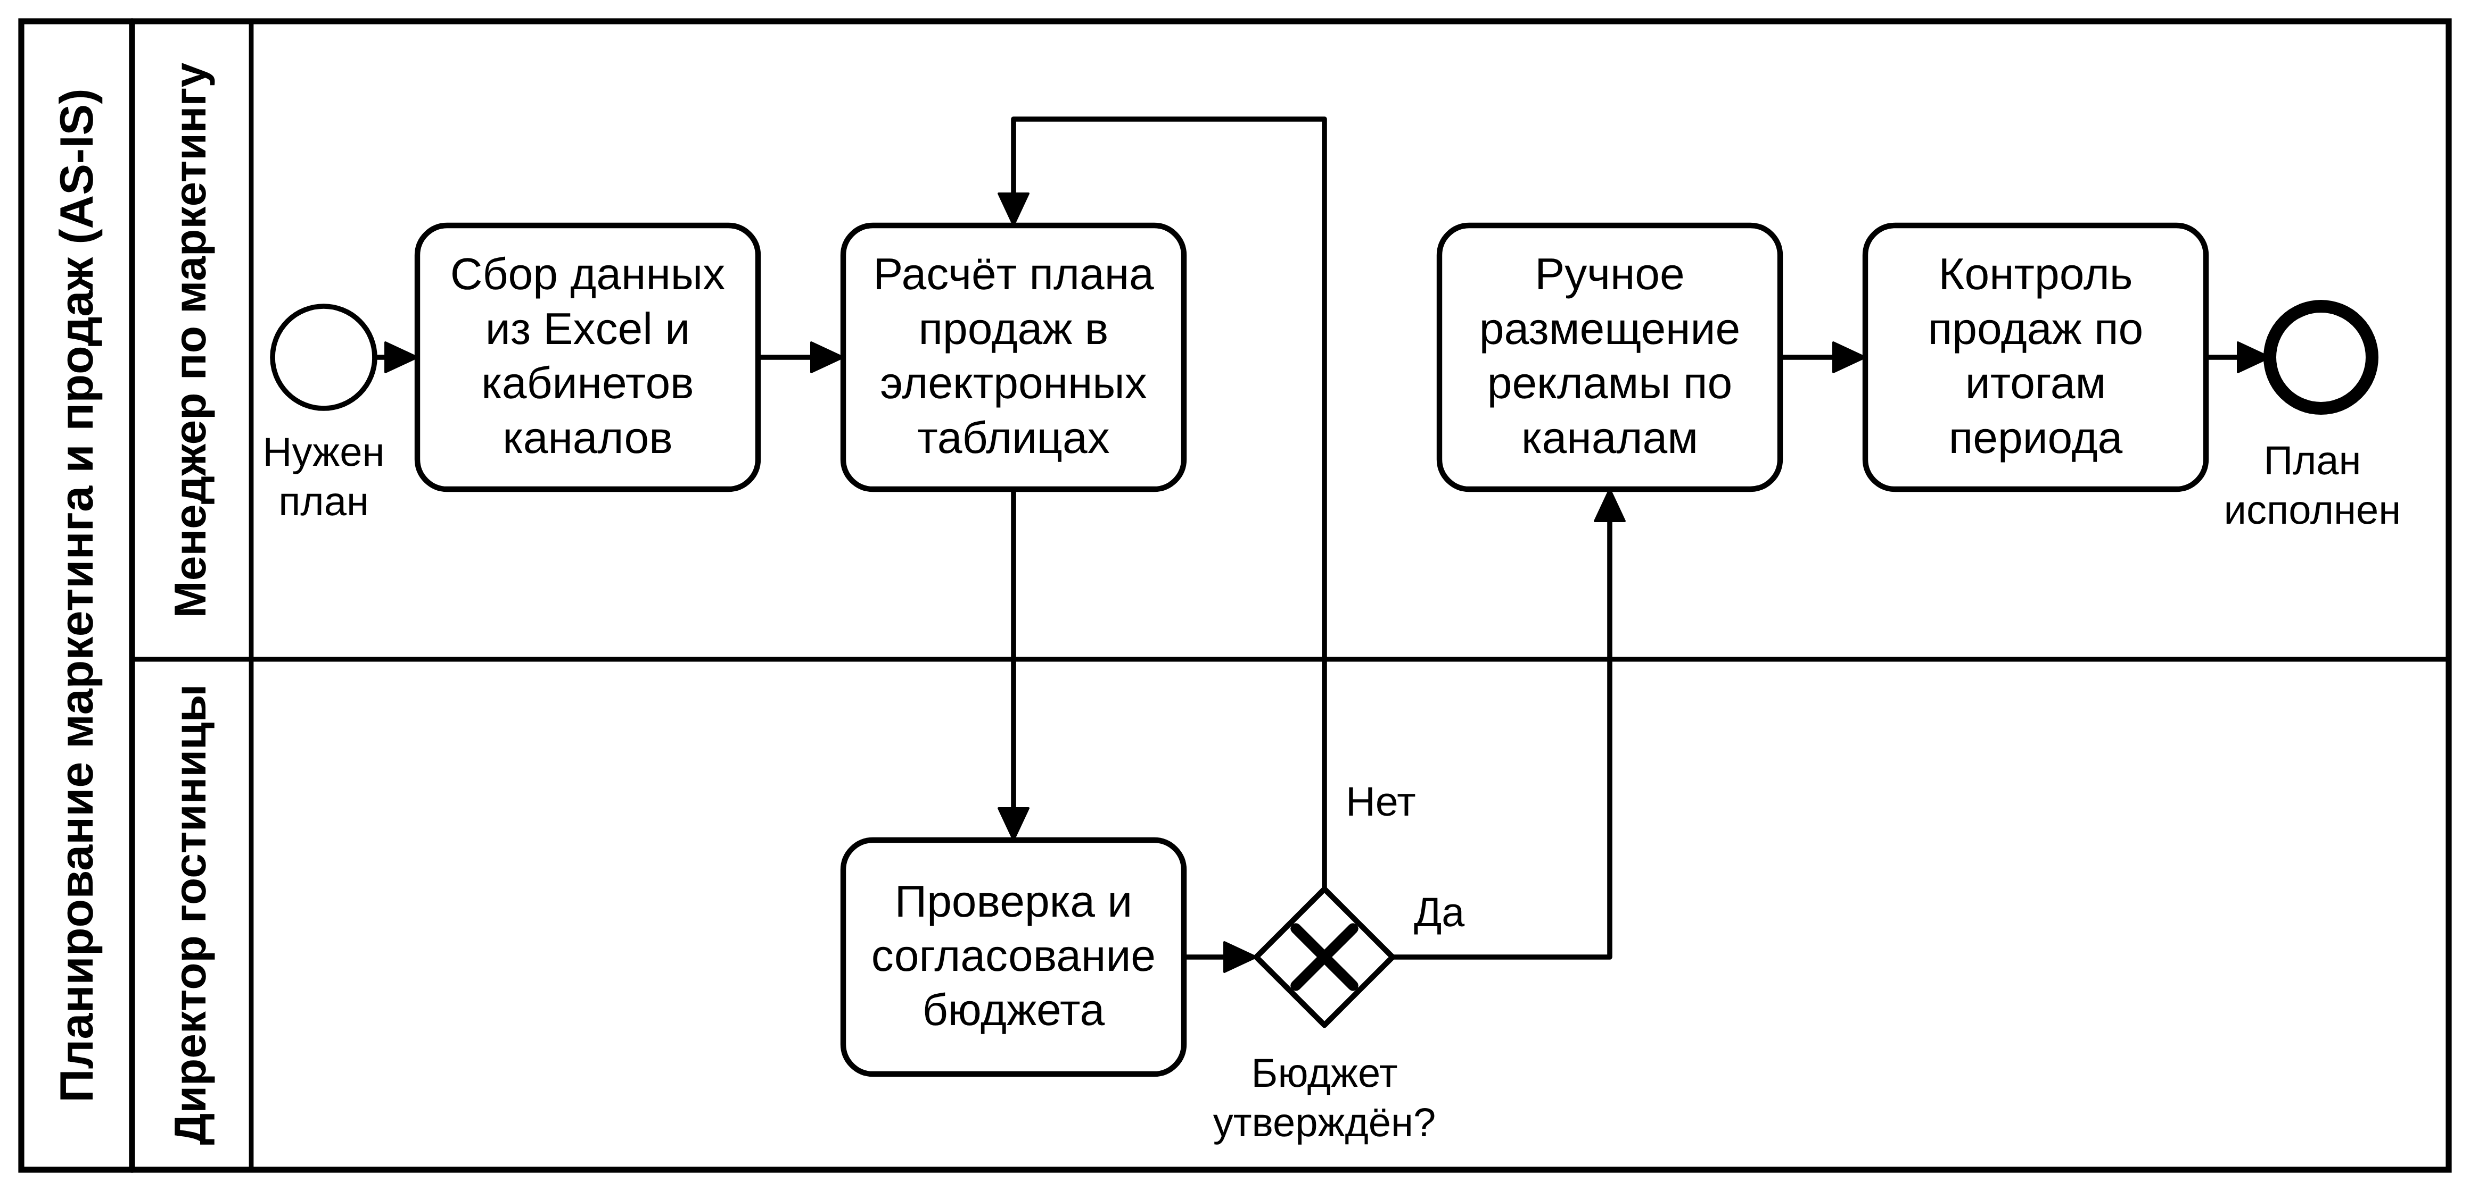
Рисунок 2.1 – Модель AS-IS процесса планирования маркетинга и продаж

В текущей модели процесс протекает с существенными затратами времени и высоким риском ошибки.
Основные шаги процесса AS-IS:
- Сбор данных: менеджер по маркетингу вручную выгружает продажи из системы учёта и затраты из кабинетов площадок и сводит их в файлы Excel.
- Расчёт плана: в электронных таблицах оцениваются ожидаемые продажи и распределение бюджета по простым формулам, без учёта переноса эффекта, насыщения и сезонности.
- Проверка и согласование: директор гостиницы проверяет бюджет; если он не утверждён, менеджер возвращается к расчёту.
- Размещение рекламы: после утверждения менеджер вручную настраивает кампании по каналам.
- Контроль: по итогам периода продажи сопоставляются с планом, выводы переносятся в следующий расчёт.
Выявленные проблемы (узкие места):
- Высокая трудоёмкость и длительность подготовки плана, особенно при пересмотре бюджета.
- Отсутствие количественной оценки вклада каналов и возможности сценарного анализа «что если».
- Решения принимаются на основе интуиции и неполных данных, а не расчёта отдачи и насыщения каналов.
- Нет оценки точности плана и доверительного интервала: неизвестно, насколько ожидаемые продажи могут отклониться.
2.1.2 Моделирование целевых бизнес-процессов (модель TO-BE)
Внедрение программного средства направлено на преобразование процесса: на систему возлагаются сбор и проверка данных, прогнозирование, оценка вклада каналов и оптимизация бюджета, а менеджер анализирует готовые варианты решений.
На рисунке 2.2 представлена модель TO-BE того же процесса.

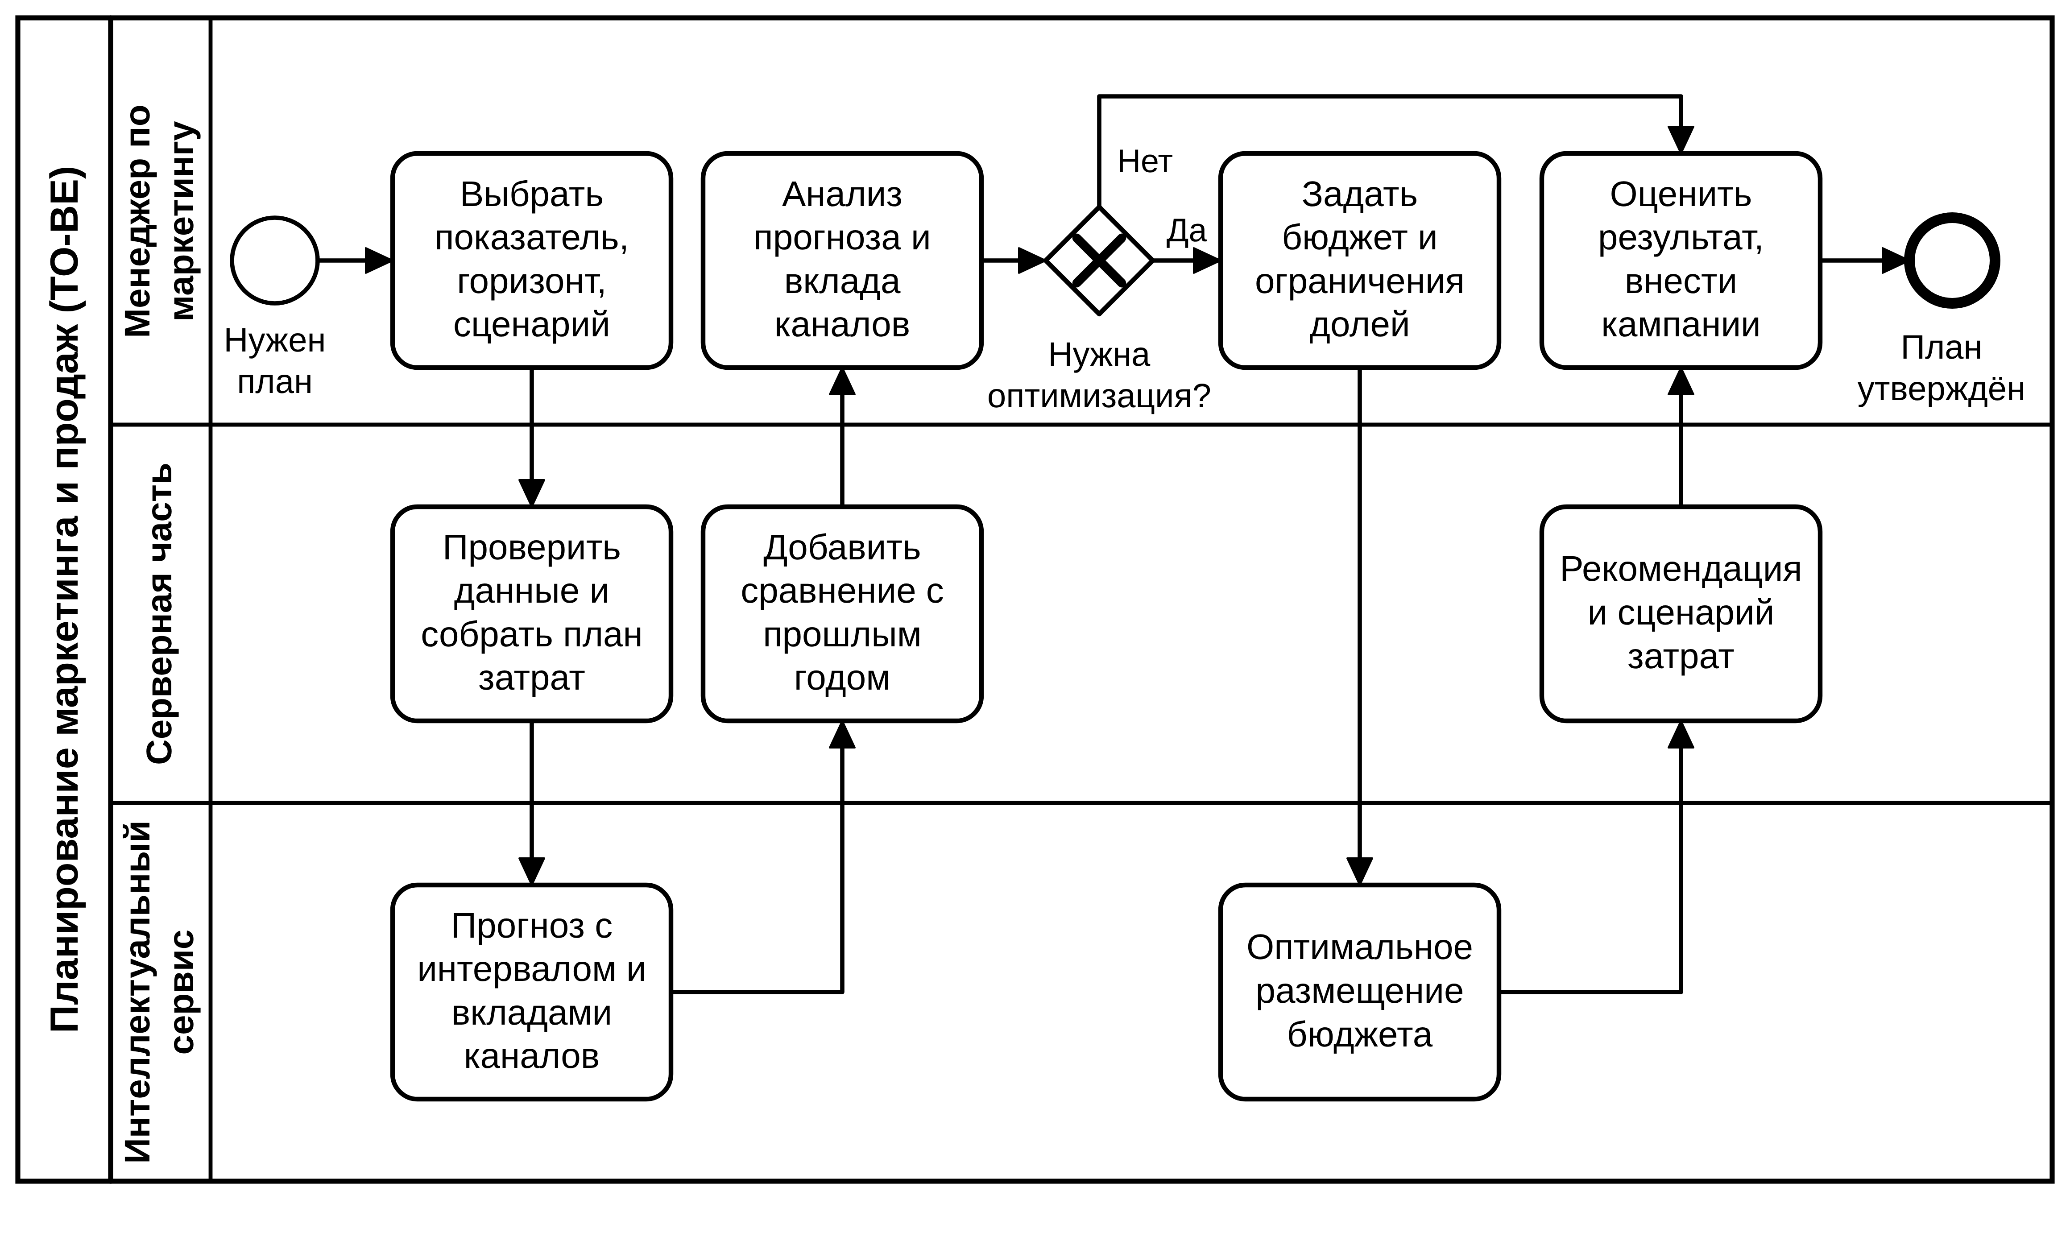
Рисунок 2.2 – Модель TO-BE процесса планирования маркетинга и продаж

Основные шаги процесса TO-BE:
- Постановка задачи (менеджер): выбирает показатель (выручка или бронирования), горизонт прогноза и сценарий затрат.
- Подготовка данных (серверная часть): проверяет входные данные и собирает матрицу плановых затрат по кампаниям.
- Прогнозирование (интеллектуальный сервис): рассчитывает прогноз с интервалом и вкладами каналов.
- Сравнение (серверная часть): добавляет сопоставление с теми же неделями прошлого года и предыдущим периодом.
- Анализ (менеджер): оценивает прогноз и вклад каналов; на развилке «Нужна оптимизация?» при ответе «Да» задаёт бюджет и ограничения долей.
- Оптимизация (интеллектуальный сервис): находит оптимальное размещение бюджета; серверная часть формирует рекомендацию и применимый сценарий затрат.
- Решение (менеджер): оценивает результат, при необходимости вносит кампании по рекомендованным суммам; план считается утверждённым.
2.1.3 Сравнительный анализ процессов и обоснование автоматизации
Сравнительный анализ показывает качественные изменения в планировании после внедрения программного средства; он представлен в таблице 2.1.

Таблица 2.1 – Сравнительный анализ процессов
Характеристика | Модель AS-IS | Модель TO-BE
Сбор данных | Ручной, фрагментированный (электронные таблицы, кабинеты площадок). Риск ошибок переноса. | Единая база данных PostgreSQL: каналы, кампании и недельные продажи хранятся вместе; загрузка из CSV.
Анализ и расчёты | Простые формулы в таблицах без учёта сезонности, переноса эффекта и насыщения. | Модель маркетингового микса и три алгоритма-ориентира; сравнение скользящей проверкой.
Скорость планирования | От нескольких часов до нескольких дней при пересмотре бюджета. | Секунды: расчёт прогноза и оптимизации по запросу менеджера.
Оценка вклада каналов | Экспертная, без количественных оценок. | Разложение прогноза на базу и вклады каналов, возврат на затраты, предельная отдача, насыщение.
Сценарное моделирование | Практически отсутствует или очень трудоёмко. | Встроено: ползунки затрат по каналам, расчёт «на лету».
Принятие решений | Реактивное, на основе опыта менеджера. | Проактивное: прогноз с интервалом, оптимизация бюджета, контроль точности модели.
Продолжение таблицы 2.1
Характеристика | Модель AS-IS | Модель TO-BE
Отказоустойчивость | Не применимо: расчёт выполняется на одном рабочем месте. | При недоступности интеллектуального сервиса выдаётся упрощённый прогноз по сезонности.

Внедрение программного средства является экономически и технологически обоснованным. Обоснование базируется на следующих факторах:
- Рост отдачи бюджета: перераспределение затрат в каналы с высокой предельной отдачей повышает ожидаемый эффект при той же сумме расходов.
- Прозрачность: прогноз, вклад каналов и показатели точности собраны в одном интерфейсе, что снижает «слепые зоны» управления.
- Минимизация человеческого фактора: расчёт переноса, насыщения и сезонности выполняется моделью, исключая ошибки ручных формул.
- Скорость решений: сценарии «что если» рассчитываются за секунды, поэтому план можно пересматривать при каждом изменении условий.
Таким образом, разработка программного средства необходима для перехода гостиницы к управлению продвижением на основе данных.

2.2 Разработка концепции интеллектуального решения и моделирование целевых процессов

2.2.1 Концептуальная архитектура интеллектуального решения
Концепция решения направлена на преобразование первичных данных (недельных продаж и затрат по каналам) в прогноз, оценку эффекта каналов и рекомендации по бюджету. В основе лежит двухконтурная схема: контур обучения периодически строит и проверяет модели, а контур прогноза и оптимизации использует активную модель для ответов менеджеру. Интеллектуальный сервис изолирован: он не имеет доступа к базе данных и получает всё необходимое в запросе сервера.
Интеллектуальный контур решает три прикладные задачи:
- Прогнозирование продаж: расчёт ожидаемого числа бронирований и выручки на горизонте до 52 недель при заданном плане затрат.
- Разложение прогноза: выделение базы и вклада каждого канала, оценка возврата, предельной отдачи и насыщения.
- Оптимизация бюджета: распределение заданной суммы между каналами с ограничениями долей и проверка рекомендации сценарием.
Общая схема конвейера обработки данных представлена на рисунке 2.3.

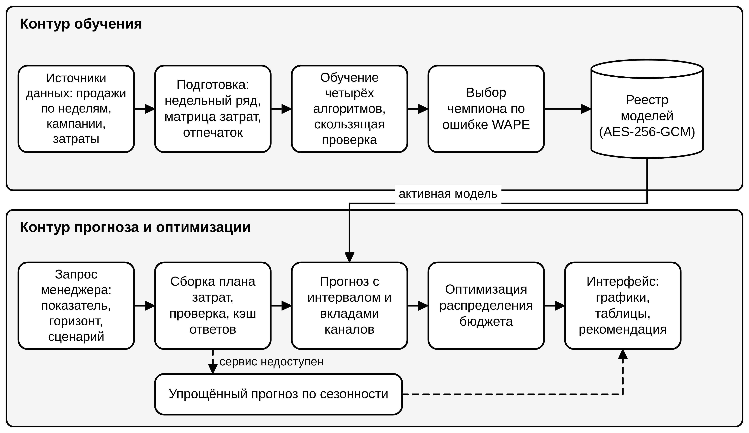
Рисунок 2.3 – Архитектура конвейера интеллектуальной обработки прогноза и оптимизации бюджета

Схема, приведённая на рисунке 2.3, отражает последовательность подготовки данных, обучения и выбора модели, а также сквозной путь запроса менеджера до результата. Пунктиром показана ветвь плавной деградации: при недоступности интеллектуального сервиса запрос обслуживается упрощённым прогнозом.
2.2.2 Детализация компонентов и протоколы взаимодействия
Для модульности и отказоустойчивости каждый компонент выполняет строго ограниченный набор функций и взаимодействует с соседними по стандартным интерфейсам (REST API, внутренние вызовы). В таблице 2.2 представлена спецификация компонентов целевого процесса, их роли и технологические интерфейсы.

Таблица 2.2 – Спецификация компонентов целевого интеллектуального процесса
Компонент процесса | Назначение и выполняемая функция | Алгоритмическая и техническая база | Интерфейс / протокол взаимодействия
1 | 2 | 3 | 4
Клиентское приложение | Ввод параметров, отображение графиков, таблиц, сценариев и рекомендаций | Angular, Chart.js | HTTP(S), JSON, токен JWT
Модуль безопасности | Аутентификация, проверка ролей и прав на операции | Spring Security, JWT, BCrypt | Фильтр запросов, аннотации прав
Продолжение таблицы 2.2
1 | 2 | 3 | 4
Сборщик данных | Формирование недельного ряда без пропусков, матрицы затрат по кампаниям и отпечатка данных | Java, Spring Data JPA, PostgreSQL | SQL через ORM
Планировщик сценариев | Применение множителей и постоянных затрат к плану, проверка допустимых значений | Java, правила валидации | Внутренний вызов
Шлюз интеллектуального сервиса | Вызов сервиса с тайм-аутами, повторами и предохранителем, преобразование контракта | Resilience4j, HTTP-клиент | REST, заголовок X-API-Key, TLS
Кэш прогнозов | Хранение готовых ответов на одинаковые запросы | Caffeine, ключ = модель + начало + горизонт + хэш затрат | Внутренний вызов
Упрощённый прогноз | Прогноз по сезонности прошлого года при отказе сервиса | Java, поправка на изменение уровня продаж, интервал ±15 % | Внутренний вызов
Обучение и выбор модели | Скользящая проверка четырёх алгоритмов, подбор параметров, выбор чемпиона | Python, NumPy, SciPy, scikit-learn, statsmodels | REST: POST /models/train
Прогноз и разложение | Прогноз с интервалом, база и вклады каналов, возврат и насыщение | Модель маркетингового микса, градиентный бустинг | REST: POST /models/{id}/forecast
Оптимизатор бюджета | Распределение суммы между каналами с ограничениями долей | Множитель Лагранжа, бисекция | REST: POST /models/{id}/optimize
Реестр моделей | Версионирование, хранение моделей в зашифрованном виде, откат | JSON, AES-256-GCM, таблица fc_model | Файловая система, SQL
Мониторинг качества | Сравнение прогноза модели с фактом на новых неделях, признак устаревания | Java, отношение ошибки к ожидаемой | REST, планировщик заданий
Резервное копирование | Шифрованные копии базы данных и восстановление | Python, pg_dump, AES-256-GCM, scrypt | Командная строка

Анализ данных таблицы 2.2 показывает, что архитектура построена на проверенных технологиях и разделяет ответственность: классическая бизнес-логика сосредоточена на сервере, а интеллектуальный сервис выполняет только вычисления.
2.2.3 Логика работы алгоритмов прогнозирования и оптимизации
Функционирование целевого процесса основано на следующей последовательности:
- Менеджер задаёт параметры: показатель, горизонт прогноза и сценарий затрат («план кампаний», «без маркетинга», «свой»).
- Сервер проверяет данные запроса и права, извлекает из базы активную модель и собирает матрицу затрат на горизонт.
- При наличии ответа в кэше он возвращается сразу; иначе сервер обращается к интеллектуальному сервису.
- Сервис вычисляет перенос эффекта и насыщение по каналам, прогноз базы и вкладов, интервал по ошибкам скользящей проверки.
- При сбое, тайм-ауте или разомкнутом предохранителе сервер строит упрощённый прогноз по сезонности и помечает ответ.
- Сервер добавляет сравнение с прошлым годом и возвращает результат клиенту; клиент отображает график, показатели и вклады.
- При запросе оптимизации сервис распределяет бюджет по формуле равенства предельных отдач и возвращает рекомендацию, которую менеджер может применить как сценарий и сравнить с планом.
Разработанная концепция обеспечивает сочетание автоматических расчётов и контроля со стороны менеджера: рекомендации оптимизатора не вносятся в кампании автоматически, а решение принимает человек.

2.3 Бизнес-требования и разработка пользовательских сценариев

2.3.1 Документ о концепции и границах
Документ определяет границы проекта, которые используются как основа для разработки программного средства.
Исходные данные. В текущей организации планирование продвижения выполняется вручную в электронных таблицах; продажи, затраты и кампании хранятся раздельно. Менеджер оценивает продажи по опыту, не учитывая перенос эффекта рекламы и насыщение каналов, что приводит к неоптимальному распределению бюджета. Прогнозы носят реактивный характер и не содержат оценки неопределённости.
Возможности бизнеса. Внедрение решения автоматизирует аналитические и расчётные процессы: единая база исключает дублирование данных, модель прогноза оценивает ожидаемые продажи с интервалом, а оптимизатор предлагает распределение бюджета. Это позволит повысить точность планирования, увеличить отдачу бюджета и сократить время подготовки плана.
Бизнес-цели. Выделены следующие бизнес-цели проекта:
BO-1 Повысить точность планирования продаж. Снижение ошибки прогноза относительно ориентира «как в прошлом году» не менее чем на 15 %.
BO-2 Повысить отдачу маркетингового бюджета. Рост ожидаемого эффекта не менее чем на 10 % при той же сумме затрат за счёт оптимизации распределения.
BO-3 Обеспечить обоснованность решений. Прозрачная оценка вклада каждого канала, возврата и насыщения, интервал прогноза.
BO-4 Сократить трудоёмкость планирования. Подготовка плана и пересмотр сценариев за секунды вместо часов ручной работы.
Видение решения. Программное средство прогнозирования объёмов продаж представляет собой интеллектуальное веб-приложение, встроенное в систему управления номерным фондом гостиницы. В отличие от ручных расчётов оно использует модель маркетингового микса для прогноза и оценки вклада каналов, сравнивает несколько алгоритмов и выбирает лучший по результатам скользящей проверки. Менеджер вводит кампании и продажи, запускает прогноз, анализирует разложение по каналам, строит сценарии и получает рекомендацию по распределению бюджета, которую может применить как сценарий и сравнить с планом.
Бизнес-правила. Перечень правил, которые необходимо соблюсти при разработке, приведён в таблице 2.3.

Таблица 2.3 – Бизнес-правила
Код | Определение правила | Тип правила | Статическое или динамическое | Источник
BR-1 | Доступ к разделу «Прогноз» имеют только пользователи с ролями администратора и менеджера | Ограничение | Статическое | Политика безопасности
BR-2 | Затраты канала и бюджет кампании неотрицательны; продолжительность кампании не превышает 400 дней, дата окончания не раньше даты начала | Ограничение | Статическое | Регламент учёта затрат
BR-3 | Недельные затраты кампании вычисляются распределением бюджета равномерно по дням периода | Факт | Статическое | Методика расчёта
BR-4 | Модель обучается только при наличии не менее 64 недель продаж; пропуски до четырёх недель заполняются автоматически | Ограничение | Динамическое | Требования к данным модели
BR-5 | Вклад маркетингового канала неотрицателен | Ограничение | Статическое | Физический смысл рекламного эффекта
Продолжение таблицы 2.3
Код | Определение правила | Тип правила | Статическое или динамическое | Источник
BR-6 | Рекомендуемые затраты канала не превышают 1,5 максимума наблюдавшихся затрат | Ограничение | Статическое | Допустимость экстраполяции
BR-7 | Рекомендация оптимизатора не вносится в кампании автоматически, а применяется менеджером как сценарий | Ограничение | Статическое | Политика принятия решений
BR-8 | Таблицы и записи существующей системы гостиницы модулем не изменяются | Ограничение | Статическое | Требование сохранности данных

Рамки и ограничения проекта. Выделены следующие основные функции программного обеспечения:
FR-1. Авторизация и аутентификация пользователей.
FR-2. Управление справочником маркетинговых каналов.
FR-3. Управление маркетинговыми кампаниями.
FR-4. Ввод фактических продаж по неделям.
FR-5. Обучение моделей прогнозирования.
FR-6. Прогноз продаж с интервалом и разложением по каналам.
FR-7. Сценарный анализ «что если».
FR-8. Оптимизация распределения бюджета.
FR-9. Анализ вклада каналов и качества модели.
FR-10. Управление версиями моделей и откат.
FR-11. Загрузка истории продаж из файла CSV.
FR-12. Резервное копирование и восстановление данных.
Выделены следующие ограничения проекта:
LI-1. Клиентская часть должна быть разработана на фреймворке Angular и работать в браузере.
LI-2. Серверная часть должна быть реализована на платформе Java с использованием Spring Boot; вся классическая бизнес-логика – только на сервере.
LI-3. Используется реляционная СУБД PostgreSQL, отношения приведены к третьей нормальной форме.
LI-4. Интеллектуальный компонент реализуется как изолированный микросервис на Python и размещается на отдельном узле.
LI-5. Версии технологий должны быть актуальными на январь 2026 года; запуск – в Windows 8 и выше без интегрированных сред разработки.
LI-6. Интерфейс и подписи на схемах – на русском языке; данные существующей системы не изменяются.
2.3.2 Профили заинтересованных лиц и описание акторов
Список заинтересованных лиц (стейкхолдеров) проекта приведён в таблице 2.4.

Таблица 2.4 – Профили заинтересованных лиц
Стейкхолдер | Основная ценность | Отношение | Основные интересы | Ограничения
Менеджер по маркетингу | Быстрый и обоснованный план продаж и распределение бюджета | Полная поддержка | Прогноз с интервалом, вклад каналов, сценарии, рекомендации по бюджету | Необходимость освоить интерфейс и интерпретацию показателей
Директор гостиницы | Рост продаж при контролируемых затратах и прозрачность решений | Лояльное | Ожидаемые бронирования и выручка, отдача каналов, надёжность прогноза | Не работает с системой ежедневно; результаты получает через менеджера
Администратор системы | Стабильная работа комплекса, сохранность данных | Поддержка | Обучение моделей, справочники, резервные копии, мониторинг узлов | Ограничение допустимых значений и обязательное шифрование копий

Описание действующих лиц (акторов) программного средства приведено в таблице 2.5.

Таблица 2.5 – Описание действующих лиц
Класс пользователей | Описание | Варианты использования
Менеджер по маркетингу | Специалист, планирующий кампании и бюджет, вносящий продажи и анализирующий прогноз | UC-1, UC-3, UC-4, UC-6, UC-7, UC-8, UC-9
Администратор | Лицо, отвечающее за справочники каналов, обучение моделей, загрузку данных и копирование; наследует права менеджера | UC-1 – UC-12

Функции программного средства и связи акторов с вариантами использования представлены на диаграмме вариантов использования (рисунок 2.4) в нотации UML [21].

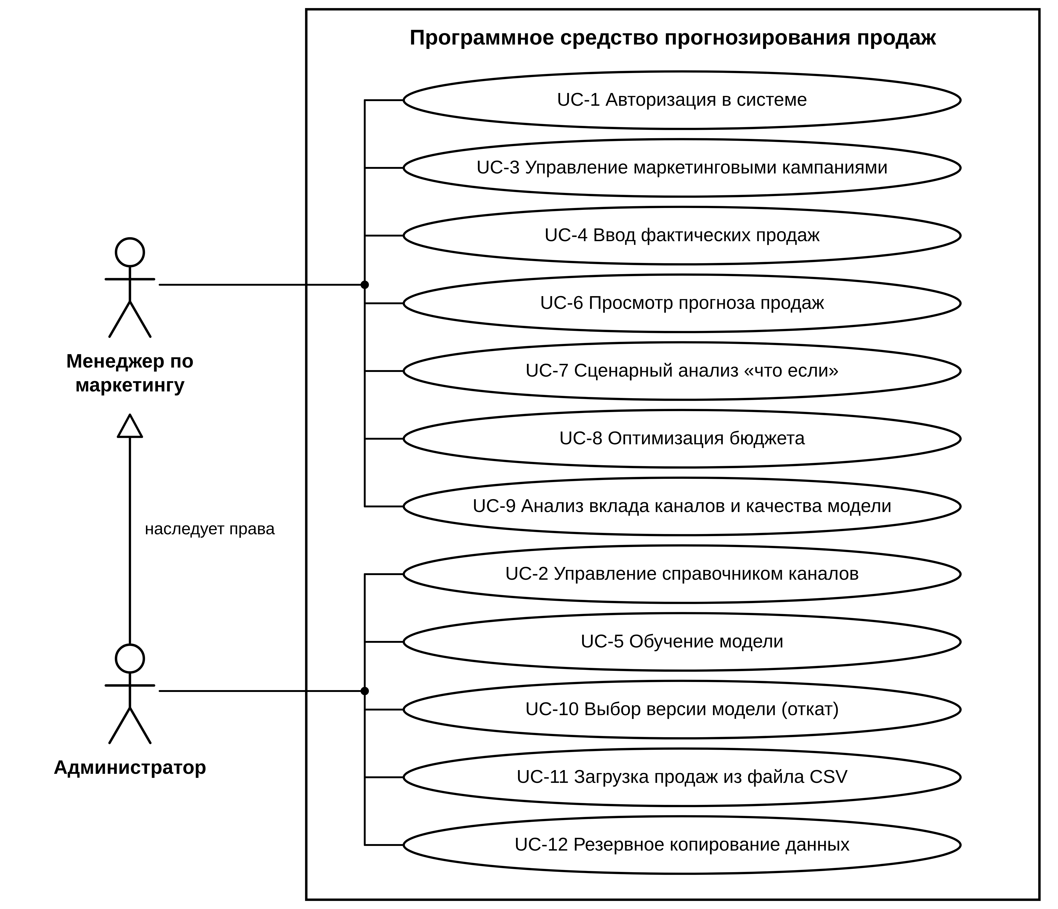
Рисунок 2.4 – Диаграмма вариантов использования

2.3.3 Спецификация пользовательских сценариев
Для детального описания взаимодействия пользователей с программным средством в таблице 2.6 представлены спецификации двенадцати вариантов использования.

Таблица 2.6 – Описание вариантов использования
Атрибут сценария | Описание
Атрибут сценария | UC-1 Авторизация в системе
Действующее лицо | Менеджер / Администратор
Краткое описание | Вход пользователя в систему под своей учётной записью для доступа к функциям в соответствии с ролью.
Входные условия | Пользователь зарегистрирован в системе; открыта страница входа.
Основной поток действий | 1 Пользователь вводит логин и пароль.  2 Нажимает кнопку «Войти».  3 Сервер сравнивает хэш пароля (BCrypt) и выдаёт токен JWT.  4 Клиент сохраняет токен и открывает главное окно; пункт «Прогноз» доступен ролям менеджера и администратора.
Альтернативный поток | На шаге 1: пользователь уже вошёл, токен действителен – повторный ввод не требуется.
Продолжение таблицы 2.6
Атрибут сценария | Описание
Исключения | Неверный логин или пароль – сообщение об ошибке. Роль «пользователь» – раздел «Прогноз» недоступен (пункта меню нет, прямая ссылка возвращает на главную).
Выходные условия | Пользователь авторизован, сессия активна.
Атрибут сценария | UC-2 Управление справочником каналов
Действующее лицо | Администратор
Краткое описание | Добавление, отключение и удаление маркетинговых каналов.
Входные условия | Пользователь авторизован как администратор.
Основной поток действий | 1 Переходит на вкладку «Маркетинговые активности» и открывает блок «Маркетинговые каналы».  2 Вводит латинский код, название, тип и описание нового канала.  3 Нажимает «Добавить канал».  4 Сервер проверяет данные и обновляет справочник.
Альтернативный поток | Канал отключается (перестаёт учитываться в расчётах) или удаляется; удалить канал, на который ссылаются кампании или модели, нельзя – выполняется «Отключить».
Исключения | Код канала уже существует или не соответствует шаблону – сообщение об ошибке; удаление используемого канала отклоняется.
Выходные условия | Справочник обновлён; новый канал попадает в прогноз после переобучения модели.
Атрибут сценария | UC-3 Управление маркетинговыми кампаниями
Действующее лицо | Менеджер / Администратор
Краткое описание | Создание, изменение и удаление кампаний: канал, период и бюджет, формирующие план затрат.
Входные условия | Пользователь авторизован; в справочнике есть активные каналы.
Основной поток действий | 1 Открывает вкладку «Маркетинговые активности».  2 Нажимает «Добавить кампанию».  3 Выбирает канал, вводит название, даты начала и окончания, бюджет и примечание.  4 Нажимает «Сохранить».  5 Сервер проверяет данные и сохраняет кампанию; модель помечается «устарела».
Альтернативный поток | Фильтрация списка по каналу и периоду; просмотр только текущих и плановых кампаний.
Исключения | Дата окончания раньше даты начала, отрицательный бюджет или период более 400 дней – ошибка проверки.
Выходные условия | Кампания учтена в плане затрат на прогноз.
Атрибут сценария | UC-4 Ввод фактических продаж
Действующее лицо | Менеджер
Краткое описание | Внесение или исправление числа бронирований и выручки за неделю.
Входные условия | Пользователь авторизован.
Продолжение таблицы 2.6
Атрибут сценария | Описание
Основной поток действий | 1 Открывает вкладку «Модель и данные».  2 Указывает любую дату нужной недели, число бронирований и выручку.  3 Нажимает «Сохранить неделю».  4 Сервер приводит дату к понедельнику и создаёт или обновляет запись.
Альтернативный поток | Исправление ранее внесённой недели тем же способом.
Исключения | Отрицательные или нечисловые значения – ошибка проверки.
Выходные условия | Ряд продаж обновлён; модель помечена «устарела».
Атрибут сценария | UC-5 Обучение модели
Действующее лицо | Администратор
Краткое описание | Построение моделей на текущих данных, сравнение алгоритмов и выбор лучшей модели.
Входные условия | В базе накоплено не менее 64 недель продаж; интеллектуальный сервис доступен.
Основной поток действий | 1 Открывает вкладку «Модель и данные» и выбирает показатель.  2 Нажимает «Обучить модель заново».  3 Сервер собирает ряд и матрицу затрат и передаёт их сервису.  4 Сервис обучает четыре алгоритма, сравнивает их скользящей проверкой и сохраняет лучшую модель в зашифрованном виде.  5 Сервер регистрирует новую версию как активную, прежняя уходит в архив.
Альтернативный поток | Автоматическое обучение при запуске системы и по понедельникам в 03:00 при изменении данных.
Исключения | Недостаточно данных или сервис недоступен – сообщение; прежняя активная модель сохраняется.
Выходные условия | Активна новая модель; метрики качества сохранены.
Атрибут сценария | UC-6 Просмотр прогноза продаж
Действующее лицо | Менеджер
Краткое описание | Получение прогноза выручки или бронирований с интервалом и сравнением с прошлыми периодами.
Входные условия | Для выбранного показателя обучена модель.
Основной поток действий | 1 Открывает вкладку «Прогноз продаж».  2 Выбирает показатель и горизонт (4–52 недели).  3 Оставляет сценарий «План кампаний».  4 Система выводит прогноз с интервалом, график «факт и прогноз» и сравнение с прошлым годом.
Альтернативный поток | Выбор сценария «Без маркетинга»; просмотр данных графика таблицей.
Исключения | Сервис недоступен – выводится упрощённый прогноз с пометкой «Упрощённый режим». Модель не обучена – сообщение.
Выходные условия | Менеджер получил оценку ожидаемого объёма продаж.
Атрибут сценария | UC-7 Сценарный анализ «что если»
Действующее лицо | Менеджер
Краткое описание | Пересчёт прогноза при изменении затрат по каналам без внесения изменений в кампании.
Входные условия | Выполнен вход на вкладку «Прогноз продаж»; сервис доступен.
Продолжение таблицы 2.6
Атрибут сценария | Описание
Основной поток действий | 1 Выбирает сценарий «Свой сценарий».  2 Ползунками меняет затраты каналов относительно плана (0–300 %).  3 Система пересчитывает прогноз.  4 Менеджер сравнивает результат с планом.
Альтернативный поток | Кнопка «Сбросить к плану» возвращает исходные значения.
Исключения | Значения вне допустимого диапазона отклоняются; в упрощённом режиме сценарии не влияют на результат (выводится пометка).
Выходные условия | Оценён эффект изменения затрат.
Атрибут сценария | UC-8 Оптимизация бюджета
Действующее лицо | Менеджер
Краткое описание | Подбор распределения заданного бюджета между каналами для максимального вклада маркетинга.
Входные условия | Активна модель; интеллектуальный сервис доступен.
Основной поток действий | 1 Вводит сумму бюджета (пусто – сумма по плану).  2 При необходимости задаёт минимальную и максимальную доли каналов.  3 Нажимает «Рассчитать распределение».  4 Сервис находит оптимум, клиент показывает прирост и таблицу «План – Рекомендация».  5 Менеджер нажимает «Применить как сценарий» и сравнивает прогнозы.
Альтернативный поток | Расчёт без ограничений долей.
Исключения | Несовместимые ограничения (сумма минимальных долей более 100 %) – сообщение. В упрощённом режиме оптимизация недоступна.
Выходные условия | Получена рекомендация; кампании не изменены.
Атрибут сценария | UC-9 Анализ вклада каналов и качества модели
Действующее лицо | Менеджер
Краткое описание | Оценка вклада, возврата и насыщения каналов и надёжности модели.
Входные условия | Для показателя обучена модель.
Основной поток действий | 1 Открывает блок «Вклад маркетинговых каналов» на вкладке «Прогноз продаж».  2 Просматривает таблицу вкладов, возврата, предельной отдачи и насыщения.  3 Переходит на вкладку «Модель и данные».  4 Изучает ошибку WAPE, сравнение алгоритмов, проверку на неизвестных неделях и контроль качества.
Альтернативный поток | Просмотр прежней версии модели.
Исключения | Для канала с почти постоянными затратами выводится предупреждение «мало данных» – оценке доверять нельзя.
Выходные условия | Менеджер оценил надёжность прогноза и вкладов.
Атрибут сценария | UC-10 Выбор версии модели (откат)
Действующее лицо | Администратор
Продолжение таблицы 2.6
Атрибут сценария | Описание
Краткое описание | Переключение активной версии модели на одну из сохранённых.
Входные условия | Существует несколько версий модели показателя.
Основной поток действий | 1 Открывает список версий на вкладке «Модель и данные».  2 Выбирает прежнюю версию и нажимает «Просмотр».  3 Нажимает «Сделать активной».  4 Сервер проверяет наличие версии в реестре и переключает активную версию.
Альтернативный поток | Просмотр версии без активации.
Исключения | Версия отсутствует в реестре интеллектуального сервиса – сообщение и переобучение.
Выходные условия | Активна выбранная версия.
Атрибут сценария | UC-11 Загрузка продаж из файла CSV
Действующее лицо | Администратор
Краткое описание | Пакетная загрузка истории недельных продаж из файла.
Входные условия | Подготовлен файл с тремя столбцами: неделя, бронирования, выручка.
Основной поток действий | 1 Нажимает «Скачать шаблон CSV» (по желанию).  2 Выбирает файл и нажимает «Загрузить».  3 Сервер проверяет все строки и применяет файл целиком.  4 Система выводит число загруженных недель.
Альтернативный поток | Разделитель «;» или «,», даты в форматах гггг-мм-дд и дд.мм.гггг, строка заголовка необязательна.
Исключения | Ошибка хотя бы в одной строке – ничего не применяется, выводятся номера строк; файл более 1 МБ или 2000 строк отклоняется.
Выходные условия | Ряд продаж пополнен, модель помечена «устарела».
Атрибут сценария | UC-12 Резервное копирование данных
Действующее лицо | Администратор
Краткое описание | Создание шифрованной копии базы данных и восстановление из неё.
Входные условия | Установлены утилиты PostgreSQL; администратор знает парольную фразу.
Основной поток действий | 1 Запускает скрипт копирования (вся база или только таблицы модуля).  2 Вводит парольную фразу.  3 Скрипт выгружает базу утилитой pg_dump и потоково шифрует поток AES-256-GCM.  4 Файл сохраняется в каталоге резервных копий.
Альтернативный поток | Восстановление из копии в новую базу данных одной транзакцией.
Исключения | Неверная фраза или изменённый файл – отказ с сообщением; восстановление в непустую базу отменяется целиком.
Выходные условия | Создана зашифрованная копия, целостность проверена.

Детализация вариантов использования определяет логику работы пользовательских интерфейсов и является основой для составления функциональных требований.

2.4 Анализ требований к программному средству и разработка их спецификации

2.4.1 Функциональное назначение и контекст
Функциональное назначение. Программное средство предназначено для автоматизации хранения данных о кампаниях и продажах, прогнозирования числа бронирований и выручки с учётом мультиканальных активностей, оценки вклада каналов и оптимизации распределения маркетингового бюджета.
Контекстная диаграмма. Границы проекта и информационное взаимодействие с внешними сущностями представлены на контекстной диаграмме (рисунок 2.5).

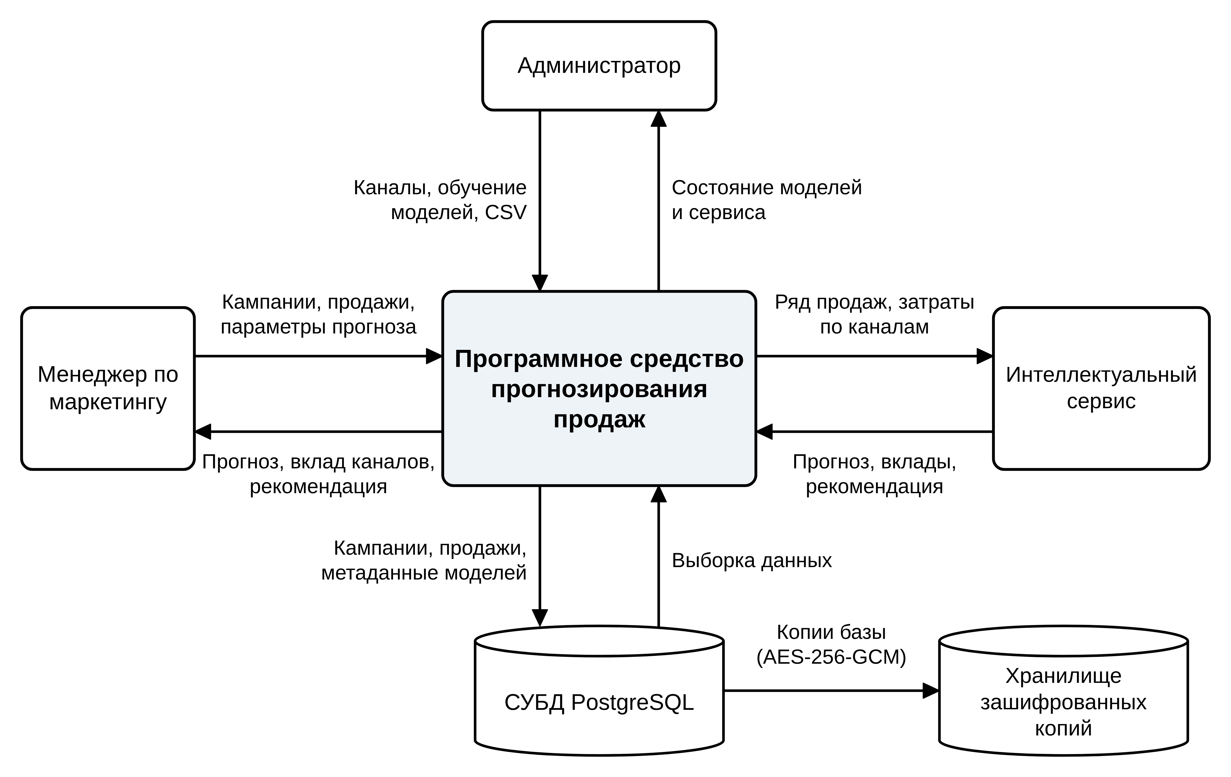
Рисунок 2.5 – Контекстная диаграмма программного средства

Диаграмма отражает основные информационные потоки между системой, пользователями разных ролей, интеллектуальным сервисом, СУБД и хранилищем зашифрованных копий.
2.4.2 Функциональные требования
Функциональные требования, предъявляемые к программному средству на основе вариантов использования (UC-1 – UC-12), приведены в таблице 2.7.

Таблица 2.7 – Функциональные требования
Пользовательское требование | Функциональное требование | Описание требования
UC-1 Авторизация в системе | FR-1 Авторизация и аутентификация  · Проверка учётных данных  · Токен доступа  · Роли | Проверка логина и хэша пароля, выдача токена JWT.  Ограничение доступа к разделам по ролям администратора и менеджера.
UC-2 Управление справочником каналов | FR-2 Справочник каналов  · Добавление  · Отключение  · Удаление | Ведение каналов с кодом, названием и типом.  Отключение канала вместо удаления при наличии ссылок.
UC-3 Управление кампаниями | FR-3 Кампании  · Создание и изменение  · Проверка данных  · Фильтры | Ввод канала, периода, бюджета; проверка дат и длительности.  Расчёт недельных затрат равномерным распределением по дням.
UC-4 Ввод фактических продаж | FR-4 Ввод продаж  · Приведение даты  · Сохранение недели | Приведение любой даты недели к понедельнику; создание или обновление записи; пометка модели «устарела».
UC-5 Обучение модели | FR-5 Обучение моделей  · Сборка ряда  · Сравнение алгоритмов  · Регистрация версии | Формирование ряда без пропусков и матрицы затрат.  Скользящая проверка четырёх алгоритмов и выбор лучшего.  Хранение версии и метрик качества.
UC-6 Просмотр прогноза продаж | FR-6 Прогноз  · Интервал  · Сравнение  · Упрощённый режим | Прогноз на 4–52 недели с интервалом 80 %.  Сравнение с прошлым годом и предыдущим периодом.  Упрощённый прогноз при отказе сервиса.
UC-7 Сценарный анализ «что если» | FR-7 Сценарии  · Множители затрат  · Постоянные затраты  · Проверка значений | Изменение затрат каналов относительно плана; пересчёт прогноза; отклонение недопустимых значений.
UC-8 Оптимизация бюджета | FR-8 Оптимизация  · Ограничения долей  · Расчёт  · Применение как сценарий | Распределение суммы между каналами по равенству предельных отдач; проверка совместимости ограничений; применение рекомендации менеджером.
Продолжение таблицы 2.7
Пользовательское требование | Функциональное требование | Описание требования
UC-9 Анализ вклада каналов и качества модели | FR-9 Объяснимость и контроль  · Вклады каналов  · Проверка вне выборки  · Мониторинг | Вклад, возврат, предельная отдача и насыщение каналов.  Прогноз против факта на неизвестных неделях.  Контроль точности на новых неделях.
UC-10 Выбор версии модели (откат) | FR-10 Версии моделей  · Реестр  · Активация  · Откат | Хранение истории версий; переключение активной версии; проверка наличия модели в реестре сервиса.
UC-11 Загрузка продаж из файла CSV | FR-11 Импорт продаж  · Разбор файла  · Проверка  · Применение целиком | Разбор форматов дат и чисел; проверка всех строк; всё или ничего; шаблон файла.
UC-12 Резервное копирование данных | FR-12 Копирование  · Шифрование  · Проверка целостности  · Восстановление | Создание копии AES-256-GCM, проверка целостности, восстановление в новую базу данных.

Сформулированные функциональные требования покрывают бизнес-задачи и служат основой для проектирования архитектуры.
2.4.3 Нефункциональные требования
Нефункциональные требования, включая требования к интерфейсам, производительности, надёжности и безопасности, приведены в таблице 2.8.

Таблица 2.8 – Нефункциональные требования
Идентификатор | Определение и описание требования
Пользовательские интерфейсы
UI-1 | Интерфейс адаптивен для мониторов ПК, ноутбуков и планшетов; весь текст интерфейса и сообщения об ошибках – на русском языке
UI-2 | Традиционные элементы управления веб-приложений: меню, вкладки, таблицы, формы, ползунки, графики
UI-3 | Для каждого графика доступна таблица с теми же данными; цвета каналов закреплены за каналом
Интерфейсы программного обеспечения
SI-1 | Обмен «клиент – сервер» и «сервер – интеллектуальный сервис» по REST API в формате JSON; контракт версионируется
SI-2 | Интеллектуальный сервис не обращается к базе данных; все данные передаются в запросе
SI-3 | Загрузка истории продаж из CSV (до 1 МБ и 2000 строк), шаблон файла доступен для скачивания
Требования к юзабилити
USE-1 | Основные результаты (прогноз, вклады, рекомендация) доступны не более чем в два действия после входа
USE-2 | Пояснение терминов и статуса модели («актуальна» / «устарела») доступно в интерфейсе
Продолжение таблицы 2.8
Идентификатор | Определение и описание требования
Требования к производительности
PER-1 | Время ответа прогноза не превышает двух секунд
PER-2 | Обучение всех алгоритмов для одного показателя занимает не более одной минуты
PER-3 | Повторный одинаковый запрос обслуживается из кэша без обращения к интеллектуальному сервису
Требования к надёжности и безопасности
SEC-1 | Аутентификация по токену JWT; пароли хранятся только в виде хэшей BCrypt
SEC-2 | Разграничение прав на основе ролей (администратор, менеджер); недействительный токен возвращает 401, отказ в доступе – 403
SEC-3 | Модели на диске и резервные копии базы шифруются AES-256-GCM; ключ вычисляется из парольной фразы
SEC-4 | Канал «сервер – интеллектуальный сервис» защищён секретом X-API-Key и может защищаться протоколом TLS
ROB-1 | При сбое или недоступности интеллектуального сервиса прогноз сохраняется (упрощённый режим); возврат к полному режиму автоматический
ROB-2 | При потере модели в реестре сервиса (перенос базы) модель переобучается автоматически
Требования к среде и переносимости
ENV-1 | Запуск в операционной системе Windows 8 и выше с предустановкой библиотек, без интегрированных сред разработки
ENV-2 | Три узла могут размещаться на разных компьютерах; адреса и ключи задаются переменными окружения

Приведённые нефункциональные требования определяют уровень производительности, надёжности и безопасности программного средства.
2.4.4 Требования к данным
Логическая модель данных. Объекты и наборы данных, обрабатываемые программным средством, а также связи между ними представлены на рисунке 2.6.

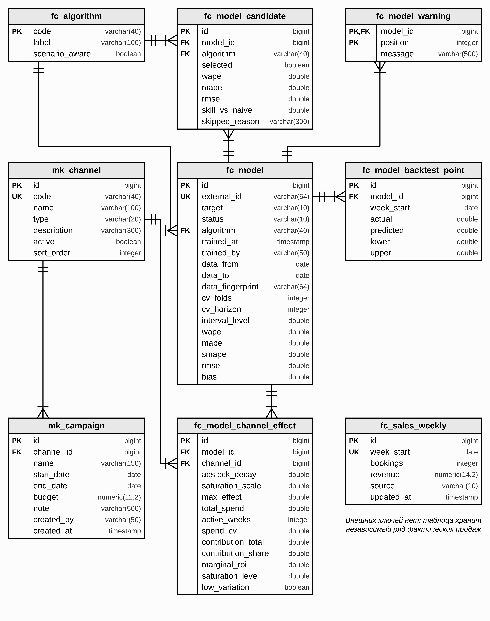
Рисунок 2.6 – Логическая модель данных программного средства

Модель, показанная на рисунке 2.6, содержит девять таблиц: справочник каналов и кампании, ряд продаж, справочник алгоритмов, реестр версий моделей и таблицы результатов обучения (кандидаты, эффекты каналов, точки проверки, предупреждения). Отношения приведены к третьей нормальной форме; таблицы существующей системы не затрагиваются.
2.4.5 Словарь данных
Описание структуры данных основных сущностей приведено в таблице 2.9.

Таблица 2.9 – Словарь данных
Элемент данных | Описание | Структура / тип данных | Макс. длина, симв. | Пример значения
1 | 2 | 3 | 4 | 5
Маркетинговый канал | Способ продвижения; справочник | id + code + name + type + description + active + sort_order | 460 | 1 + search + Контекстная реклама + ONLINE_PAID + … + true + 1
Кампания | Бюджет канала на период | id + channel_id + name + start_date + end_date + budget + note + created_by + created_at | 700 | 12 + 1 + Лето: поиск + 2026-06-01 + 2026-08-31 + 4500.00 + … + admin + 2026-05-20 10:15
Продажи за неделю | Факт по неделе | id + week_start + bookings + revenue + source + updated_at | 10 | 84 + 2026-09-28 + 118 + 25430.50 + MANUAL + 2026-10-05 09:00
Алгоритм | Справочник алгоритмов | code + label + scenario_aware | 140 | mmm_ridge + Маркетинговый микс (MMM) + true
Версия модели | Обученная модель показателя | id + external_id + target + status + algorithm + trained_at + data_from + data_to + data_fingerprint + метрики | 238 | 3 + a1b2… + REVENUE + ACTIVE + mmm_ridge + 2026-10-05 + 2023-01-02 + 2026-09-28 + … + 0.0603
Кандидат | Результат алгоритма при обучении | id + model_id + algorithm + selected + wape + mape + rmse + skill_vs_naive + skipped_reason | 340 | 15 + 3 + gbm + false + 0.0723 + 0.0775 + 2079 + 0.2062 + null
Эффект канала | Оценка влияния канала моделью | id + model_id + channel_id + adstock_decay + saturation_scale + max_effect + вклады + marginal_roi + saturation_level + low_variation | – | 41 + 3 + 1 + 0.55 + 4200 + … + 0.237 + 0.31 + false
Продолжение таблицы 2.9
1 | 2 | 3 | 4 | 5
Точка проверки | Прогноз и факт на неизвестной неделе | id + model_id + week_start + actual + predicted + lower + upper | – | 620 + 3 + 2026-04-06 + 24100 + 23650 + 21800 + 25500
Предупреждение | Замечание обучения | model_id + position + message | 500 | 3 + 1 + Канал «Наружная реклама»: мало данных

Словарь данных унифицирует наименования, типы полей и связи на этапе проектирования физической схемы СУБД PostgreSQL.
2.4.6 Верификация
В программном средстве реализованы верификация пользователей и проверка прав доступа на основе ролевой модели. Все вводимые данные (затраты, даты, сценарии, файлы CSV) проходят проверку на клиенте и на сервере до передачи в интеллектуальный сервис, а сервис дополнительно проверяет диапазоны, длины и шаблоны контракта. Это исключает ввод некорректных значений и гарантирует устойчивую работу вычислительных модулей.
Разработанная спецификация требований образует основу для перехода к проектированию и реализации программного решения.

Список использованных источников

- Chan, D. Challenges and Opportunities in Media Mix Modeling [Электронный ресурс] / D. Chan, M. Perry. – Mountain View : Google Inc., 2017. – Режим доступа : https://research.google/pubs/pub45998/. – Дата доступа : 06.10.2026.
- Jin, Y. Bayesian Methods for Media Mix Modeling with Carryover and Shape Effects [Электронный ресурс] / Y. Jin, Y. Wang, Y. Sun, D. Chan, J. Koehler. – Mountain View : Google Inc., 2017. – Режим доступа : https://research.google/pubs/bayesian-methods-for-media-mix-modeling-with-carryover-and-shape-effects/. – Дата доступа : 06.10.2026.
- О защите персональных данных : Закон Респ. Беларусь, 7 мая 2021 г., № 99-З [Электронный ресурс] // Национальный правовой Интернет-портал Республики Беларусь. – Режим доступа : https://pravo.by/. – Дата доступа : 06.10.2026.
- Broadbent, S. One Way TV Advertisements Work // Journal of the Market Research Society. – 1979. – Vol. 21, No. 3. – P. 139–166.
- Robyn: Marketing Mix Modeling (MMM) package by Meta [Электронный ресурс] / Meta Platforms, Inc. – Режим доступа : https://facebookexperimental.github.io/Robyn/. – Дата доступа : 06.10.2026.
- Meridian: Marketing Mix Model framework [Электронный ресурс] / Google LLC. – Режим доступа : https://developers.google.com/meridian. – Дата доступа : 06.10.2026.
- IDeaS G3 Revenue Management System [Электронный ресурс] / IDeaS Revenue Solutions. – Режим доступа : https://ideas.com/. – Дата доступа : 06.10.2026.
- Duetto GameChanger: Open Pricing and predictive analytics for hotels [Электронный ресурс] / Duetto. – Режим доступа : https://www.duettocloud.com/en-us/platform/gamechanger. – Дата доступа : 06.10.2026.
- Hoerl, A. E. Ridge Regression: Biased Estimation for Nonorthogonal Problems / A. E. Hoerl, R. W. Kennard // Technometrics. – 1970. – Vol. 12, No. 1. – P. 55–67.
- Stark, P. B. Bounded-variable Least-squares: An Algorithm and Applications / P. B. Stark, R. L. Parker // Computational Statistics. – 1995. – Vol. 10, No. 2. – P. 129–141.
- Hyndman, R. J. Forecasting: Principles and Practice [Электронный ресурс] / R. J. Hyndman, G. Athanasopoulos. – 3rd ed. – Melbourne : OTexts, 2021. – Режим доступа : https://otexts.com/fpp3/. – Дата доступа : 06.10.2026.
- Shafer, G. A Tutorial on Conformal Prediction / G. Shafer, V. Vovk // Journal of Machine Learning Research. – 2008. – Vol. 9. – P. 371–421.
- Winters, P. R. Forecasting Sales by Exponentially Weighted Moving Averages // Management Science. – 1960. – Vol. 6, No. 3. – P. 324–342.
- Box, G. E. P. Time Series Analysis: Forecasting and Control / G. E. P. Box, G. M. Jenkins, G. C. Reinsel, G. M. Ljung. – 5th ed. – Hoboken : Wiley, 2015. – 712 p.
- Taylor, S. J. Forecasting at Scale / S. J. Taylor, B. Letham // The American Statistician. – 2018. – Vol. 72, No. 1. – P. 37–45.
- Friedman, J. H. Greedy Function Approximation: A Gradient Boosting Machine // The Annals of Statistics. – 2001. – Vol. 29, No. 5. – P. 1189–1232.
- Makridakis, S. M5 Accuracy Competition: Results, Findings, and Conclusions / S. Makridakis, E. Spiliotis, V. Assimakopoulos // International Journal of Forecasting. – 2022. – Vol. 38, No. 4. – P. 1346–1364.
- Lim, B. Temporal Fusion Transformers for Interpretable Multi-horizon Time Series Forecasting / B. Lim, S. Ö. Arık, N. Loeff, T. Pfister // International Journal of Forecasting. – 2021. – Vol. 37, No. 4. – P. 1748–1764.
- Bergmeir, C. On the Use of Cross-validation for Time Series Predictor Evaluation / C. Bergmeir, J. M. Benítez // Information Sciences. – 2012. – Vol. 191. – P. 192–213.
- Business Process Model and Notation (BPMN). Version 2.0.2 [Электронный ресурс] / Object Management Group. – 2013. – Режим доступа : https://www.omg.org/spec/BPMN/2.0.2/. – Дата доступа : 06.10.2026.
- OMG Unified Modeling Language (OMG UML). Version 2.5.1 [Электронный ресурс] / Object Management Group. – 2017. – Режим доступа : https://www.omg.org/spec/UML/2.5.1/. – Дата доступа : 06.10.2026.

